考点重点难点疑点热点焦点一：生命活动的物质基础和结构基础
一、各种元素相关知识归纳
化学元素能参与生物体物质的组成或能影响生物体的生命活动。
N就植物而言，N主要是以铵态氮(NH^{4＋})和硝态氮(NO₂－、NO₃－)的形式被植物吸收的。N是叶绿素的成分，没有N植物就不能合成叶绿素。N是可重复利用元素，参与构成的重要物质有蛋白质、核酸、ATP、NADP⁺，缺N就会影响到植物生命活动的各个方面，如光合作用、呼吸作用等。N在土壤中都是以各种离子的形式存在的，如NH₄＋、NO₂－、NO₃－等。无机态的N在土壤中是不能贮存的，很容易被雨水冲走，所以N是土壤中最容易缺少的矿质元素。N是一种容易造成水域生态系统富营养化的一种化学元素；
P参与构成的物质有核酸、ATP、NADP⁺等，植物体内缺P，会影响到DNA的复制和RNA的转录，从而影响到植物的生长发育。P还参与植物光合作用和呼吸作用中的能量传递过程，因为ATP和ADP中都含有磷酸。P对生物的生命活动是必需的，但P也是容易造成水域生态系统富营养化的一种元素。在一般的淡水生态系统中，由于土壤施肥的原因，N的含量是相当丰富的，一旦大量的P进入水域，在适宜的温度条件下就会出现“水华”现象，故现在提倡使用无磷洗衣粉。
Fe²⁺是血红蛋白的成分；Fe在植物体内形成的化合物一般是稳定的、难溶于水的化合物，故Fe是一种不可以重复利用的矿质元素。Fe在植物体内的作用主要是作为某些酶的活化中心，如在合成叶绿素的过程中，有一种酶必须要用Fe离子作为它的活化中心，没有Fe就不能合成叶绿素而导致植物出现失绿症，但发病的部位与缺Mg是不同的，是嫩叶先失绿。I是甲状腺激素合成的原料；
Mg是叶绿素的构成成分；
B能促进花粉的萌发和花粉管的伸长，有利于受精作用；
Zn有助于人体细胞的分裂繁殖，促进生长发育、大脑发育和性成熟。对植物而言，Zn是某些酶的组成成分，也是酶的活化中心。如催化合成吲哚乙酸的酶中含有Zn，没有Zn就不能合成吲哚乙酸。所以缺Zn引起苹果、桃等植物的小叶症和丛叶症，叶子变小，节间缩短；
Na⁺是维持人体细胞外液的重要无机盐，缺乏时导致细胞外液渗透压下降，并出现血压下降，心率加快、四肢发冷甚至昏迷等症状；
K⁺在维持细胞内液渗透压上起决定性作用，还能维持心肌舒张，保持心肌正常的兴奋性，缺乏时心肌自动节律异常，导致心律失常；
Ca是骨骼的主要成分，Ca²⁺对肌细胞兴奋性有重要影响，血钙过高兴奋性降低导致肌无力，血钙过低兴奋性高导致抽搐，Ca²⁺还能参与血液凝固，血液中缺少Ca²⁺血液不能正常凝固。
二、细胞亚显微结构中的相关知识点归纳
1．动、植物细胞一般均有的细胞器是高尔基体、线粒体、核糖体、内质网等。
高等动物细胞特有的细胞器是中心体。
植物细胞特有的结构是细胞壁、液泡、叶绿体，特有的细胞器是液泡、叶绿体。
动、植物细胞都有但功能不同的细胞器是高尔基体。
低等植物细胞具有的细胞器是中心体，低等动物细胞具有的细胞器是液泡。
能合成多糖的细胞器有叶绿体、高尔基体。
2．具有膜结构的是细胞膜、线粒体、叶绿体、内质网、高尔基体、液泡、溶酶体等。具有双层膜结构的是核膜、线粒体、叶绿体；具有单层膜结构的是内质网、高尔基体、液泡。没有膜结构的是细胞壁、中心体、核糖体等。
3．能产生水的细胞结构有线粒体(有氧呼吸的第三阶段)、核糖体(脱水缩合)、叶绿体(暗反应)、细胞质基质(无氧呼吸)、细胞核(DNA复制)。
4．与蛋白质合成、加工和分泌有关的细胞器是核糖体(合成)、内质网(加工、运输)、高尔基体(加工、分泌)、线粒体(供能)。需说明的是，核糖体是合成蛋白质的装配机器，附着在内质网上的核糖体主要合成某些专供运输到细胞外面的分泌蛋白，如消化酶、抗体等；而游离于细胞质基质中的核糖体合成的蛋白质，主要供细胞内利用。内质网是蛋白质的运输通道，是蛋白质的合成车间。高尔基体本身没有合成蛋白质的功、能，但可以对蛋白质进行加工和转运。
5．与主动运输有关的细胞器是线粒体(供能)、核糖体(合成载体蛋白)。
6．与能量转换有关的细胞器(或产生ATP的细胞器)有叶绿体(光能转换：光能一电能一活跃的化学能一稳定的化学能)、线粒体(化能转换：稳定的化学能一活跃的化学能)。
7．储藏细胞营养物质的细胞器是液泡。
8．含有核酸的细胞器是线粒体、叶绿体、核糖体。
9．能自我复制的细胞器(或有相对独立的遗传系统的半自主性细胞器)是线粒体、叶绿体、中心体。能发生碱基互补配对行为的细胞器有线粒体、叶绿体、核糖体。
10．参与细胞分裂的细胞器有核糖体(间期蛋白质合成)、中心体(由它发出的星射线构成纺锤体)、高尔基体(与植物细胞分裂时细胞壁的形成有关)、线粒体(供能)。
11．含色素的细胞器有叶绿体(叶绿素和类胡萝卜素等)、有色体(类胡萝卜素等)、液泡(花青素等)。
另外，在能量代谢水平高的细胞中，线粒体含量多，动物细胞中线粒体比植物细胞多。蛔虫和人体成熟的红细胞中(无细胞核)无线粒体，只进行无氧呼吸。
需氧型细菌等原核生物体内虽然无线粒体，但细胞膜上存在着有氧呼吸链，也能进行有氧呼吸。
蓝藻属原核生物，无叶绿体，有光合片层结构，也能进行光合作用。
高等植物的根细胞无叶绿体和中心体。附着在粗面内质网上的核糖体所合成的蛋白质为分泌蛋白，如消化酶、抗体等。
12．原核细胞：无核膜，无大型细胞器，有核糖体，一般为二分裂。由于无染色体，因此不出现染色体变异，遗传不遵循孟德尔遗传定律。
13．光学显微镜下可见的结构形式有：细胞壁、细胞质、细胞核、核仁、染色体、叶绿体、线粒体、液泡。
三、“蛋白质”知识小专题复习建议
蛋白质是生物体内一种重要的高分子化合物，是生命活动的承担者，有关蛋白质的知识也是高考命题的重要知识点。在高中课本中有许多章节都讲述了有关蛋白质的知识，复习时我们可将蛋白质列为一个小专题进行复习。冲刺阶段，除选做一些该小专题的练习题(如专题训练题)之外，还应该建立好专题的知识体系：
1．教材中和蛋白质有关的知识点归纳：
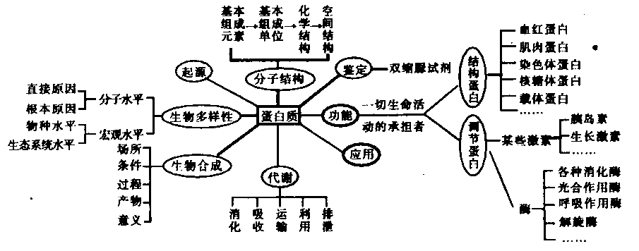

2．自然界常见蛋白质的成分
(1)大部分酶：酶是活细胞产生的一类具有生物催化作用的有机物，除少数的酶是RNA外，绝大多数的酶是蛋白质。
(2)部分激素：如胰岛素、生长激素，其成分为蛋白质。
(3)载体：位于细胞膜上，在物质运输过程中起作用，其成分为蛋白质。
(4)抗体：指机体受抗原刺激后产生的，并且能与该抗原发生特异性结合的具有免疫功能的球蛋白。主要分布于血清中，也分布于组织液等细胞外液中。
(5)抗毒素：属于抗体，成分为蛋白质。一般指用外毒素给动物注射后，在其血清中产生的能特异性中和外毒素毒性的成分。
(6)凝集素：属于抗体，成分为蛋白质。指用细菌给动物注射后，在其血清中产生的能使细菌发生特异性凝集的成分。另外，人体红细胞膜上存在不同的凝集原，血清中则含有相应种类的凝集素。
(7)部分抗原：引起机体产生抗体的物质叫抗原，某些抗原成分是蛋白质。如红细胞携带的凝集原、决定病毒抗原特异性的衣壳，其成分都是蛋白质。
(8)神经递质的受体：突触后膜上存在的一些特殊蛋白质，能与一定的递质发生特异性的结合，从而改变突触后膜对离子的通透性，激起突触后膜神经元产生神经冲动或发生抑制。
(9)朊病毒：近年来发现的，其成分为蛋白质，可导致疯牛病等。
(10)糖被：位于细胞膜的外表面，由蛋白质和多糖组成，有保护、润滑、识别等作用。
(11)单细胞蛋白：指通过发酵获得的大量微生物菌体。可用作饲料、食品添加剂、蛋白食品等。
(12)丙种球蛋白：属于被动免疫生物制品。
(13)细胞色素C：是动、植物细胞线粒体中普遍存在的一种呼吸色素，由一条大约含有110个氨基酸的多肽链组成。
(14)血浆中的纤维蛋白原和凝血酶原：均为蛋白质。在凝血酶原激活物的作用下，凝血酶原转变成凝血酶，在凝血酶的作用下纤维蛋白原转变成不溶性纤维蛋白，起到止血和凝血作用。
(15)血红蛋白：存在于红细胞中的含Fe2+的蛋白质。其特性是在氧浓度高的地方与氧结合，在氧浓度低的地方与氧分离。
(16)肌红蛋白：存在于肌细胞中，为肌细胞储存氧气的蛋白质。
(17)干扰素：由多种细胞产生的具有广泛的抗病毒、抗肿瘤和免疫调节作用的可溶性糖蛋白。正常情况下组织或血清中不含干扰素，只有在某些特定因素的作用下，才能使细胞产生干扰素。
(18)动物细胞间质：主要含有胶原蛋白等成分，在进行动物细胞培养时，用胰蛋白酶处理才能获得单个细胞。
(19)含蛋白质成分的实验材料：黄豆研磨液、豆浆、蛋清、蛋白胨、牛肉膏等。
3．蛋白质的化学组成和结构
(1)化学组成和结构可表示为下图。
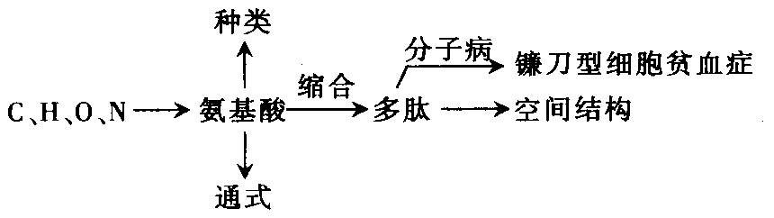

可联系的内容有：组成蛋白质的化学元素、基本单位；氨基酸的概念、种类、结构通式、缩合成肽的过程；必需氨基酸和非必需氨基酸；氨基酸数和控制合成蛋白质的基因中碱基数的关系；镰刀型细胞贫血症的病症、病因；由肽链形成蛋白质的空间结构；有关蛋白质相对分子质量的计算。
(2)结构特点——多样性。
4．蛋白质的性质
(1)两性。可联系的内容是：蛋白质分子结构中有游离的一NH2和一C00H。
(2)盐析。可联系的内容是：蛋白质分子直径为10-7m～10-9m，具有胶体的性质；蛋白质的分离和提纯。
(3)变性。可联系的内容是：高温消毒灭菌；重金属盐能使蛋白质凝结，使人中毒。
(4)水解反应。可联系的内容是：人体内蛋白质的消化过程。
(5)显色反应。可联系的内容是：蛋白质与双缩脲试剂发生作用，可产生紫色反应；一般有苯环存在的蛋白质分子与浓硝酸作用时产生黄色反应。
(6)被灼烧时，产生烧焦羽毛般的气味。可联系的内容是：毛织品、真丝织品及羊角梳鉴定。
5．蛋白质的功能
(1)构成细胞和生物体的重要物质。(2)调节细胞和生物体新陈代谢的重要物质。可联系的内容有：酶的化学本质——绝大多数的酶是蛋白质；酶的特性，酶受温度和pH的影响；胰岛素的产生及其主要生理作用；生长激素的产生及其主要生理作用。(3)其他作用。可联系的内容有：运载作用——载体；免疫作用——抗体；运输作用——血红蛋白；运动作用——肌肉蛋白。
6．蛋白质的代谢
蛋白质的代谢，可用下图表示。
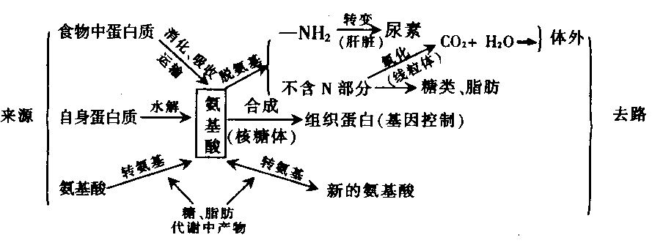

可联系的内容有：蛋白质的化学性消化过程及部位；氨基酸被吸收的方式、途径；蛋白质的中间代谢(在细胞内)；蛋白质代谢与糖代谢、脂肪代谢之间的关系。
7．蛋白质的应用
(1)生物学意义——没有蛋白质就没有生命。
(2)工业上有广泛的用途，可联系的内容有：动物的毛和蚕丝的成分都是蛋白质，它们是重要的纺织原料；动物的皮经过鞣制后，可加工成柔韧的皮革；白明胶是用骨和皮等熬煮而的，可用来制造照相感光片和感光纸；牛奶中的蛋白质一一酪素除做食品外，还能和甲醛合成酪素塑料；酶的主要成分是蛋白质，酶广泛应用于食品、纺织、医药、制革、试剂工业上。
四、高中生物知识体系中的“水”
1．水的存在
(1)细胞中的水
水是活细胞含量最多的化合物，约占细胞鲜重的80％～90％，在干种子和休眠时的种子中含水量较少。水在细胞中以结合水和自由水两种形式存在，结合水在细胞中与某些大分子(如蛋白质)结合，自由水存在于多种细胞器(如线粒体、叶绿体、液泡等)和细胞质基质中。
实际上结合水与自由水之间没有明确的界限。其中，自由水含量的多少决定细胞的代谢强度，细胞中(或生物体)的自由水含量越多，代谢越强，但抗性越弱；反之，则代谢减弱，但抗性增强。
(2)细胞外液中的水
多细胞植物的细胞间隙、各种分泌物(如某些浆汁等)和多细胞动物的内环境、分泌物(如消化液、泪液等)、排泄物(如尿液、汗液等)都含有水。
(3)生态环境中的水
大气、水体、土壤等非生物环境中都含有水。
2．水的功能
水是生命存在的先决条件，生命起源于具有水的海洋，没有水，则最基本的生命特征——新陈代谢及在其基础上的其他特征就会消失，生命就会终结。
(1)生物体内的水
①结合水：细胞或生物体结构的组成成分。
②自由水：
a．细胞内的良好溶剂，起运输代谢物质的作用
生物细胞中的有机物、无机盐等都溶解在自由水中，动植物的许多分泌物、代谢废物都是随自由水而排出体外的。
b．新陈代谢的反应物
有氧呼吸等许多生化反应需要水参与。正常生活的生物，其细胞中“自由水／结合水”的比值越大，新陈代谢越旺盛，反之则越弱。
c．维持细胞及生物体的固有形态
由于细胞含有大量的水分，从而能维持细胞的紧张度。对植物而言可使枝叶挺立，便于接受阳光和叶面蒸腾，同时还可使花朵张开，利于传粉，成熟的植物细胞失水会发生质壁分离而收缩，吸水时会变得硬挺膨胀；对动物而言，细胞失水会发生皱缩，过度吸水会胀破。
d．调节生物的体温
水具有很高的汽化热和比热容，又有较高的导热性，因此水在生物体内的不断流动、蒸发、叶面蒸腾等能够使热量顺利地散发，利于生物体体温的稳定和避免被炎热夏季的阳光灼伤。
e．水的其他功能
水分子的极性强，能使溶解于其中的许多物质解离成离子，利于生化反应的进行；水还具有润滑作用。
(2)生态环境中的水——生态系统结构的组成成分
水是生态系统结构的重要组成成分，它保障着生物的生活和生存，影响着某些植物的形态结构，决定着陆生生物的分布，如干旱沙漠地区只有少数耐旱生物生存。另外它还是某些生物进化的重要选择因素。
3．水与新陈代谢
(1)水分的吸收
①吸水原理：吸胀作用、渗透作用
吸胀作用靠亲水性物质吸水，如干种子、分生区细胞；与细胞死活无关；亲水性强弱规律：蛋白质>淀粉>纤维素，脂肪不具亲水性；渗透吸水要有半透膜，靠浓度差吸水。
②吸水的部位和动力
细胞的吸水动力本质上主要来自细胞内、外液的浓度差(即渗透压)。对植物体而言，吸水外因是蒸腾作用和根压。就吸水部位而言，植物主要靠根尖成熟区表皮细胞吸收，其次还有叶片等；单细胞动物靠细胞直接吸收，如草履虫；低等多细胞动物靠消化腔吸收，如水螅；人和高等动物靠消化道中的胃、小肠、大肠吸收，肾小管、集合管对原尿中水的重吸收等。
③蒸腾作用、吸水与吸收矿质元素的关系
(1)蒸腾作用为水和矿质元素的吸收提供动力，与水和矿质元素的吸收无直接关系，但有利于水和矿质元素的吸收。
(2)水分的运输
低等多细胞生物通过细胞间的渗透运输。高等多细胞植物可通过共质体(无数活细胞原生质体通过胞间连丝形成的一个连续整体)间的渗透运输，即通过胞间连丝运输，这种方式速率慢；也可通过质外体运输，即通过非原生质的部分，包括细胞壁、细胞间隙、导管运输，这种方式速率快。高等动物则通过血液循环系统和淋巴循环系统运输水分。
(3)水分的利用与产生
①新陈代谢利用水(消耗水)的生理过程及结构
a．大分子有机物的消化(水解)
多糖的消化，即“淀粉一麦芽糖一葡萄糖”；部位：细胞质基质(细胞内消化)、消化道(细胞外消化)。

蛋白质的消化，即“蛋白质一氨基酸”；部位：细胞质基质(细胞内消化)、消化道(细胞外消化)。
脂肪的消化，即“脂肪一甘油、脂肪酸”；部位：细胞质基质(细胞内消化)、消化道(细胞外消化)。
b．肝脏和肌肉细胞中糖元的分解过程消耗水。
c．光合作用的光反应 部位：叶绿体囊状结构薄膜。
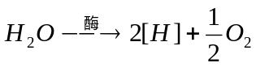
d．有氧呼吸的第二阶段部位：线粒体。
e．ATP的水解过程部位：细胞质基质、叶绿体基质、线粒体等。
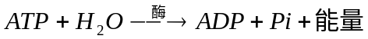
f．ATP水解成ADP和Pi时消耗水。
②细胞中产生水的结构及代谢
a．在叶绿体的基质中通过暗反应合成有机物的过程产生水。
b．在线粒体中通过有氧呼吸的第三阶段产生水。
c．核糖体上通过氨基酸的脱水缩合作用产生水。
d．高尔基体上通过台成纤维素产生水。
e．细胞核在DNA复制过程中产生水。
f．动物肝脏和肌肉中合成糖元时产生水。
g．ADP生成ATP时产生水。
(4)水的排出
①植物：蒸腾作用(占95％～99％)；叶片的吐水；随某些分泌物排出，如浆汁等。
②动物：呼出的气体中的水蒸气；汗液中的水；尿液中的水；随某些分泌物排出，如泪液、消化液等。
(5)小结：水与光合作用、细胞呼吸
水既是光合作用和呼吸作用的原料，也是光合作用和呼吸作用的产物。光合作用和呼吸作用过程所需要的水和产生的水在植物的整个水分代谢过程中所占的比例是很小的，几乎可以忽略不计。但充足的水分对于维持细胞及其叶绿体的正常形态和光合作用、呼吸作用的正常进行是必需的，如果缺水就使细胞内的环境变得不利于光合作用的进行．叶片缺水萎蔫后气孔关闭，外界C0：不能进入叶片内部是缺水限制光合作用进行的一个主要因素。水分对呼吸作用的影响主要表现在：种子的含水量在一定范围内与呼吸作用强度呈正比例关系，原因是种子吸水后，种子内水解淀粉的酶活性迅速增高，淀粉被水解成葡萄糖，使呼吸作用的底物增加导致呼吸作用强度增加；充足的水分也是维持细胞和线粒体的正常形态和呼吸酶系统发挥催化效率的必要条件。叶片细胞在一定范围内失水会使呼吸作用增强，原因是细胞内的水分不足时，水解类酶的活性就会增强，将细胞内不溶性的糖转变成可溶性的糖，从而使呼吸作用的底物增加，呼吸作用强度增强。这种特性对植物来讲是对环境的一种很好的适应，细胞内可溶性物质的增加会使细胞内溶液的浓度增加，有利于保持细胞内的水分。
4．人体内的水平衡及其调节
人体内水平衡的调节是通过调节水的摄入量与排出量之间的平衡来实现的，肾脏中的肾小管和集合管对水分的重吸收能力是可以调节的。人体内感受水分状况的感受器是渗透压感受器，当渗透压感受器感受到血浆中的渗透压升高时，通过传人神经纤维的兴奋传到大脑皮层，通过产生渴觉来调节水的摄人量；传到下丘脑使下丘脑神经细胞分泌、并由垂体后叶释放的抗利尿激素(也称加压素)增加，从而促进肾小管和集合管对水分的重吸收，减少了尿的排出。当渗透压感受器感受到血浆中的渗透压下降时，下丘脑的神经细胞减少抗利尿激素的分泌，抑制垂体释放抗利尿激素，从而使肾小管和集合管对水的通透性降低，水的排出量增加。通过这种调节机制，人体的水分代谢保持了平衡。
5．水与生物的分布
水在陆地上的分布，决定了陆生生物的面貌。不论是在同一经度线的不同纬度线上，还是在同一纬度线的不同经度线上，水的分布郡是不均匀的。由于水资源的分布不均匀，导致生态系统类型的分布发生很大的变化。如我国从东到西为：森林一草原一荒漠一沙漠。在森林生态系统中，林下的阴生植物只能在阴湿的环境中生长，若上层的乔木被大量砍伐后，这些阴生植物就不能直接在阳光下生长，其原因是：在阳光直射下蒸腾作用过于旺盛，体内水分散失过多而导致死亡。阴生植物不能在阳生条件下生长的原因之一还是水的限制作用。在水域生态系统中，生活在淡水中的动、植物，不能生活在海洋中，原因是海水中盐浓度高、
渗透压高，这些动、植物不能从海水中吸收水分。海洋中的动、植物如让其生活在淡水中，水分就通过渗透作用大量进入体内导致代谢障碍，甚至引起死亡。所以高中生物教材上讲，在水域生态系统限制生物分布的因素不是水分而是盐度，就是这个道理。
6．水的污染
水和空气、食品是人类生命和健康的三大要素。在不同种类的生物体中，水大约占体重60％～95％，水是人类的宝贵资源，是生命之源。水污染在我国相当普遍，而且十分严重。造成水污染的物质主要有有机物、重金属、农药、过量的N、P等植物必需的矿质元素和致病微生物等。当水中的上述有害物质超出水体的自净能力(物理净化、化学净化、生物净化)时，就发生了污染。而水中污染物主要来自未净化处理的工业废水、生活废水和医院废水等。不同污-染类型的净化过程不同。
五、正确区分病毒、原核生物和真核生物
细胞类型 | 细胞大小 | 细胞核 |  |  |  |  |  | 细胞器
细胞类型 | 细胞大小 | 核膜 | 核仁 | 染色体 | 线粒体 | 质体 | 内质网 | 核糖体 | 高尔基体 | 中心体
原核细胞 | 较小 | 无 | 无 | 无 | 无 | 无 | 无 | 有 | 无 | 无
真核细胞 | 较大 | 有 | 有 | 有 | 有 | 有 | 有 | 有 | 有 | 有
可所看出，原核细胞仅有核糖体，无其它形式的细胞器。在原核细胞中，DNA分子不与蛋白质结合，成游离态，所以一般讲原核细胞没有染色体，也就没有染色体变异，当然也不会遵循遗传的三大基体规律。由原核细胞构成的生物称为原核生物，主要包括两大类：细菌和蓝藻。由真核细胞构成的生物称为真核生物，地球上绝大多数的生物属于真核生物，如酵母菌、霉菌等真菌、绿藻(如水绵)、褐藻(如海带)、红藻(如紫菜)等藻类以及全部高等植物和动物。蓝藻没有叶绿体但有光合色素，能够进行光合作用。原核细胞也没有线粒体，但很多种类也能进行有氧呼吸，因为其与有氧呼吸有关的酶分布在细胞膜上。
细菌、真菌和病毒简介：
1、细菌：从形态上看可以分为三类：球菌、杆菌和螺旋菌。所有细菌都是单细胞的个体。有的细菌相互连接成团或长链，但每个个体都是独立生活的。从结构上看，细菌由细胞壁、细胞膜、细胞质组成，无成形细胞核，所以属于原核生物。有些细菌有鞭毛，可游动。以分裂生殖方式进行繁殖。从代谢方式上看，绝大部分属异养型，营腐生或寄生生活，如枯草杆菌、葡萄球菌、乳酸菌、痢疾杆菌、甲烷细菌等；极少数种类属自养型，如硝化细菌、硫细菌、铁细菌等。
2、真菌：酵母菌、霉菌和蘑茹都属于真菌。酵母菌为单细胞生物，营腐生生活，是一种兼气性微生物，在有氧气时主要进行有氧呼吸，把葡萄糖分解为CO2和H2O，无氧时进行无氧呼吸，产生酒精和CO2，生殖方式在环境条件良好时通常为出芽生殖，发育到一定阶段时也可进行孢子生殖。霉菌的菌体是由许多菌丝组成的，每个菌丝就是一个细胞。生殖方式为孢子生殖。蘑菇是一类大型真菌，也由许多菌丝构成，细胞中不含叶绿素，营腐生生活，进行孢子生殖。
3、病毒：比细菌还小得多，一般在电子显微镜下才能看见，是一类无细胞结构的、专营寄生生活的生物。由于无细胞结构，就根本谈不上是真核生物或原核生物了。其结构通常由蛋白质的外壳和核酸的芯子两部分组成，是一类原始的生物。病毒不能独立生活，必须生活在寄主细胞中，一旦离开寄主细胞就不再有任何生命活动。根据寄主不同分动物病毒、植物病毒和细菌病毒；根据核酸种类分DNA病毒和RNA病毒。
考点重点难点疑点热点焦点二：细胞的增殖、分化、癌变和衰老
一、对减数分裂和有性生殖细胞形成过程的理解
1．正确区分染色单体、同源染色体、非同源染色体和四分体。同源染色体是形状、大小一般相同，一个来自父方，一个来自母方，且在减数第一次分裂过程中能两两配对(即联会)的一对染色体；而形状、大小不同，且在减数分裂时不联会的染色体叫非同源染色体。
在细胞分裂间期，由于染色体的复制，每条染色体形成两条完全一样的子染色体，但它们在同一个着丝点上连着，这样连接在同一个着丝点上的每条子染色体叫姐妹染色单体。
在减数第一次分裂时，由于同源染色体的联会，使得每对同源染色体中含有四条染色单体，这时的一对同源染色体就叫一个四分体。
2．理解并掌握减数分裂中染色体和DNA数目的变化规律。在理解减数分裂过程的基础上，分析减数分裂过程中的染色体、染色单体和DNA的变化情况，为便于掌握可绘制成表格，并能将其转换为曲线形式。
3．掌握有丝分裂和减数分裂的区别，仔细分析、比较有丝分裂和减数分裂的过程及其不同时期的特点，归纳它们的相同点和不同点。为了便于分析和识记也可绘制成表格，主要从染色体复制次数、细胞分裂次数等方面比较。另外，对减数第一次分裂和减数第二次分裂的过程和特点也需要分析比较。
二、正确理解同源染色体
同源染色体是形状、大小一般相同，一条来自父方，一条来自母方，且在减数第一次分裂过程中能两两相配对(即联会)的一对染色体。
人体x、y这对性染色体，形状、大小差别大，但有同源部分，减数分裂过程中能联会，是一对同源染色体；水稻单倍体(n)经秋水仙素处理后，染色体加倍的水稻(2n)中形状、大小相同的一对染色体，在减数分裂中能联会，但不是一条来自父方，一条来自母方，也称同源染色体；所以，同源染色体从根本上说是减数分裂过程中能联会的一对染色体。
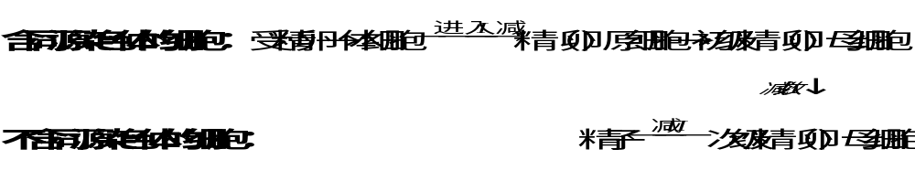
另外，无核细胞：哺乳动物成熟红细胞、植物筛管细胞以及极核、雄蜂体细胞等都不含同源染色体。
三、有丝分裂和减数分裂图像的鉴别
鉴别某一细胞图像属于哪种细胞分裂，是本专题中经常考查的内容。这里以二倍体生物为例，说明一下“三看鉴别法”：第一，看细胞中染色体数目。若为奇数，一定是减数第二次分裂，且细胞中一定无同源染色体；若为偶数，继续往下鉴别。第二，看细胞中有无同源染色体。若无同源染色体，一定是减数第二次分裂；若有同源染色体，进行第三看。第三，看细胞中同源染色体的行为。若出现联会、四分体、着丝点位于赤道板两侧、同源染色体分离等现象，一定是减数第一次分裂；若无上述同源染色体的特殊行为，则为有丝分裂。另外，需要注意的是，如果是多倍体或是单倍体生物的细胞，则需仔细考虑再作判断。
四、细胞的全能性
细胞全能性是指生物体细胞都具有使后代细胞发育成完整个体的潜能。除哺乳类成熟的红细胞、植物导管细胞等外，具有完整细胞结构的细胞都具有全能性，因为细胞内含有该物种特有的全套遗传物质或者含有发育成一个完整个体的全部基因。细胞全能性的体现必须满足离体、无菌、所需各种营养物质、植物激素、适宜温度、PH等环境条件。没有离体在生物体内的细胞没有表现出全能性，而是分化成不同的组织和器官，这是基因在特定的时间和空间条件下选择性表达的结果。不同的细胞体现细胞全能性的难易程度不同，受精卵最容易，其次是生殖细胞、体细胞，且植物细胞比动物细胞容易，保持分裂能力分化程度低的细胞比高度分化的细胞容易。高度分化的动物细胞全能性受到限制，但是它的细胞核仍然保持全能性，能在一定条件下(如将其移植到卵细胞中)表现出来，有完整细胞结构的细胞具有全能性不等于就能体现全能性，体现全能性必须要发育成完整个体。

考点重点难点疑点热点焦点三：生物的新陈代谢
一、影响光合作用速度的曲线分析及应用
因素 |  | 图像 | 关键点的含义 | 在生产上的应用
单因子影响 | 光照强度 | 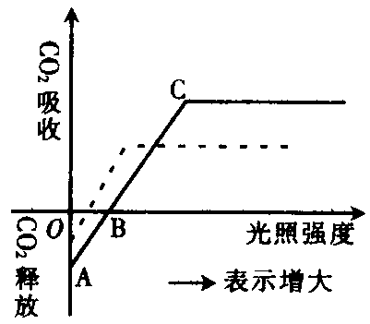 | A点光照强度为0，此时只进行呼吸作用，释放CO2的量，表明此时的呼吸强度。AB段表明随光照强度加强，光合作用逐渐加强，CO2的释放量逐渐减少，有一部分用于光合作用；到B点时，呼吸作用释放的CO2全部用于光合作用，即光合作用强度=呼吸作用强度，称B点为光补偿点(植物白天光照强度应在光补偿点以上，植物才能正常生长)。BC段表明随着光照强度不断加强，光合作用强度不断加强，到C点以上不再加强了。C点为光合作用的饱和点。 | (1)适当提高光照强度  (2)延长光合作用时间(例：轮作)  (3)对温室大棚用无色透明玻璃  (4)若要降低光合作用则用有色玻璃。如用红色玻璃，则透红光吸收其他波长的光，光合能力较白光弱。但较其他单色光强。
单因子影响 | 光合面积 | 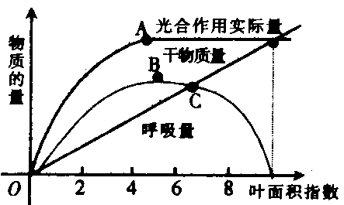 | OA段表明随叶面积的不断增大，光合作用实际量不断增大，A点为光合作用面积的饱和点，随叶面积的增大，光合作用不再增强，原因是有很多叶被遮挡在光补偿点以下。OB段干物质量随光合作用增强而增加，而由于A点以后光合作用量不再增加，而叶片随叶面积的不断增加OC段呼吸量不断增加，所以干物质积累量不断降低如BC段。植物的叶面积指数不能超过C点，若超过C点，植物将入不敷出，无法生活下去。 | 适当间苗、修剪，合理施肥、浇水，避免陡长，封行过早，使中下层叶子所受的光照往往在光补偿点以下，白白消耗有机物，造成不必要的浪费。温室栽培植物时，可增加光合作用面积，合理密植是增加光合作用面积的一项重要措施。
单因子影响 | 二氧化碳浓度 | 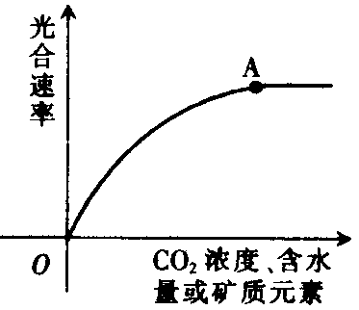 | CO2是光合作用的原料，在一定范围内，CO2越多，光合作用速率越大，但到A点时，即CO2达到饱和时，就不再增加了 | 温室栽培植物时适当提高室内CO2的浓度，如释放一定量的干冰或多施有机肥，使根部吸收的CO2增多。大田生产“正其行，通其风”，即为提高CO2浓度、增加产量
单因子影响 | 温度 | 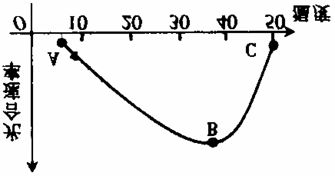 | 光合作用是在酶催化下进行的，温度直接影响酶的活性。一般植物在10℃～35℃下正常进行光合作用，其中AB段(10℃～35℃)，随温度的升高而逐渐加强，B点(35℃)以上光合酶活性下降，光合作用开始下降，40℃～50℃光合作用几乎完全停止 | (1)适时播种  (2)温室栽培植物时，白天适当提高温度，晚上适当降温  (3)植物“午休”现象的原因之一
单因子影响 | 叶龄 | 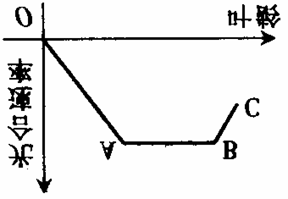 | OA段为幼叶，随幼叶的不断生长，叶面积不断增大，叶内叶绿体不断增多，叶绿素含量不断增加，光合作用速率不断增加。AB段为壮叶，叶片的面积、叶绿体和叶绿素都处于稳定状态，光合速率也基本稳定。BC段为老叶，随叶龄的增加，叶片内叶绿素被破坏，光合速率也随之下降 | 农作物、果树管理后期适当摘除老叶、残叶及茎叶蔬菜及时换新叶，都是根据其原理。又可降低其呼吸作用消耗有机物
单因子影响 | 矿质元素 | 矿质元素是光合作用的产物——葡萄糖进一步合成许多有机物时所必需的物质。如缺少N，就影响蛋白质(酶)的合成；缺少P就会影响ATP的合成；缺少Mg就会影响叶绿素的合成 |  | 合理施肥可促进叶片面积增大，提高酶的合成率，提高光合作用速率
多因子影响 | 图像 | 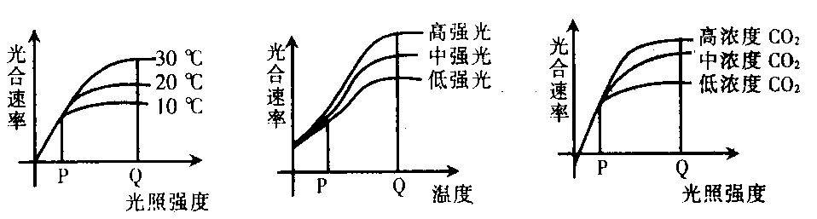
多因子影响 | 含义 | P点时，限制光合速率的因素应为横坐标所表示的因子，随其因子的不断加强，光合速率不断提高。当到Q点时，横坐标所表示的因子，不再是影响光合速率的因子，要想提高光合速率，可采取适当提高图示的其他因子
多因子影响 | 应用 | 温室栽培时，在一定光照强度下，白天适当提高温度，增加光合酶的活性，提高光合速率，也可同时适当充加CO2，进一步提高光合速率。当温度适宜时，可适当增加光照强度和CO2浓度以提高光合作用速率。总之，可根据具体情况，通过增加光照强度，调节或增加CO2浓度来充分提高光合效率，以达到增产的目的
二、影响植物呼吸速率的因素及相关曲线
1．内部因素
(1)不同种类的植物呼吸速率不同，如旱生植物小于水生植物，阴生植物小于阳生植物。
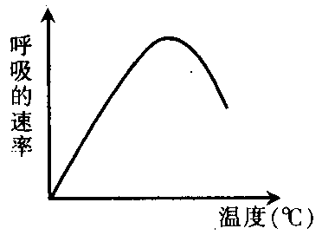
(2)同一植物在不同的生长发育时期呼吸速率不同，如幼苗在开花期呼吸速率升高，成熟期呼吸速率下降。
(3)同一植物的不同器官呼吸速率不同，如生殖器官大于营养器官。
2．环境因素
（1）温度 呼吸作用在最适温度(25℃～35℃)时最强；超过最适温度酶活性降低，甚至变性失活，呼吸受抑制；低于最适温度酶活性下降，呼吸受抑制。
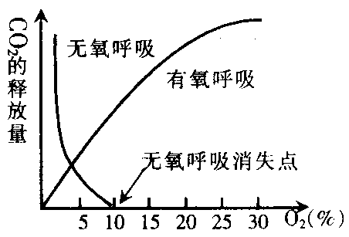
(2)O2的浓度 O2浓度直接影响呼吸作用的性质。O2浓度为零时只进行无氧呼吸；浓度为10％以下时，既进行有氧呼吸又进行无氧呼吸；浓度为10％以上时，只进行有氧呼吸。
(3)CO2浓度 从化学平衡的角度分析：CO2浓度增加，呼吸速率下降。
三、从光合作用和呼吸作用分析物质循环和能量流动
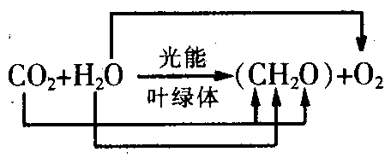
1．从反应式上追踪元素的来龙去脉
①光合作用总反应式：
②有氧呼吸反应式：
2．从具体过程中寻找物质循环和能量流动
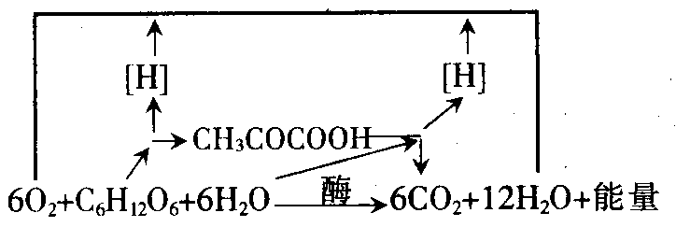
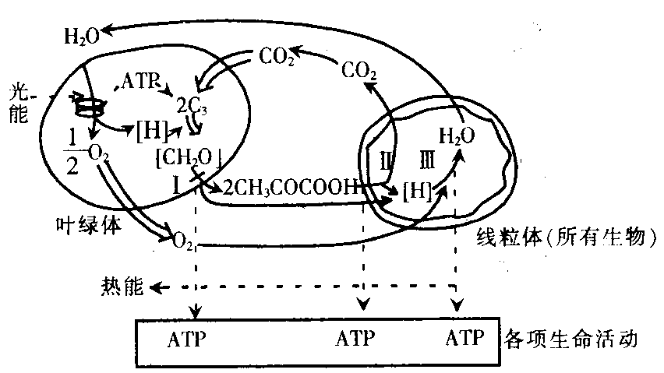
四、新陈代谢知识在农业生产实践及生活中的应用
1．水分代谢知识在农业生产实践及生活中的应用
(1)对农作物合理灌溉，既满足作物对水分的需要，同时也降低了土壤溶液浓度，促进水分的吸收。(2)盐碱地中植物更易缺水或不易存活；一次施肥过多，会造成“烧苗”现象。这些是因为土壤溶液浓度过高，甚至超过根细胞液浓度，这样，根就不易吸水或因失水而造成“烧苗”现象。(3)夏季中午叶的气孔关闭，是为了减少水分的过分蒸腾。(4)农民在移栽白菜时往往去掉一些大叶片，是因为去掉几片大叶片可以减少水分散失，以避免造成失水过多而死亡，从而提高成活率。(5)糖渍、盐渍食品(如盐渍新鲜鱼、肉)不变质的原因是在食品的外面形成很高浓度的溶液，从而抑制了微生物(如细菌)和生长、繁殖而较长时间地保存。(6)用浓度较高的糖或盐腌制食品，细胞大量失水死亡，细胞膜失去选择透过性，糖或Na+大量进入死细胞，使腌制食品具有甜味或咸昧。(7)医生注射用的生理盐水浓度为0.9％，是为了维持组织细胞正常的形态和功能。
2．矿质代谢的知识在生产实践中的应用
(1)在农业生产实践中，中耕松土措施，可以增加土壤的透气性，提高根细胞的呼吸强度，从而促进根对矿质离子的吸收。(2)适当施肥，可以及时补充土壤溶液中缺乏的植物必需的矿质离子；无土栽培技术的推广运用，可以提高产量、减少污染。(3)无土栽培植物是指不用土壤而用营养液和其他设备栽培植物的方法。营养液是根据植物体生长发育所需矿质元素，按照一定的比例配制而成的培养液。无土栽培的最大特点是可以人工直接调节和控制根系的生活环境。
3．光合作用知识在生产实践中的应用(见专题一)
4．呼吸作用知识在生产实践及生活中的应用 ，
(1)作物栽培措施，都是为保证根的正常细胞呼吸。
(2)粮油种子的储藏，必须降低含水量，使种子处于风干状态，使细胞呼吸降至最低，以减少有机物消耗。如果种子含水量过高，呼吸加强，使储藏的种子堆中温度上升，反过来又进一步促进种子的呼吸，同时温暖潮湿的环境有利于霉菌等微生物，使种子变质。
(3)在果实和蔬菜的保鲜中，常通过控制细胞呼吸以降低它们的代谢强度，达到保鲜的目的。例如，某些果实和蔬菜可放在低温下或降低空气中的氧含量及增加二氧化碳的浓度来减弱细胞呼吸，使整个器官代谢水平降低，延缓老化。
(4)在农业生产中，为了使有机物向着人们需要的器官积累，常把下部变黄的、已无光合能力、仍然消耗养分的枝叶去掉，使光合作用的产物更多转运到有经济价值的器官中去。
(5)选用“创可贴”等敷料包扎伤口，既为伤口敷上了药物，又为伤口创造了疏松透气的环境、避免厌氧病原菌的繁殖，从而有利于伤口的痊愈。
(6)酵母菌是兼性厌氧微生物。酵母菌在通气、适宜的温度和pH等条件下，进行有氧呼吸并大量繁殖；在无氧条件下则进行酒精发酵。醋酸杆菌是一种好氧细菌，在氧气充足和具有酒精底物的条件下，醋酸杆菌大量繁殖并将酒精氧化分解成醋酸。
(7)水稻的根系适于在水中生长，这是因为水稻的茎和根中都有较大的空腔能够把从外界吸收来的氧气运送到根部各细胞，而且与旱生植物相比，水稻的根比较适应无氧呼吸。但是，水稻根细胞仍然需要进行有氧呼吸，所以稻田需要定期排水。如果稻田中的氧气不足，水稻根细胞就会进行酒精发酵，时间长了，酒精就会对根细胞产生毒害作用，使根系变黑、腐烂。
(8)较深的伤口里缺少氧气，破伤风芽孢杆菌适合在这种环境中生存、大量繁殖。所以伤口较深或被锈钉扎伤后，患者应及时请医生处理。
(9)有氧运动是指人体细胞充分获得氧的情况下所进行的体育锻炼。人体细胞通过有氧呼吸可以获得较多的能量。相反，百米冲刺和马拉松长跑等无氧运动，是因为运动剧烈而人体细胞处在相对缺氧条件下进行的高速运动。无氧运动中，肌细胞因氧不足，要靠无氧呼吸来获取能量，因为乳酸能够刺激肌细胞周围的神经末梢，所以人会有肌肉酸胀乏力的感觉。
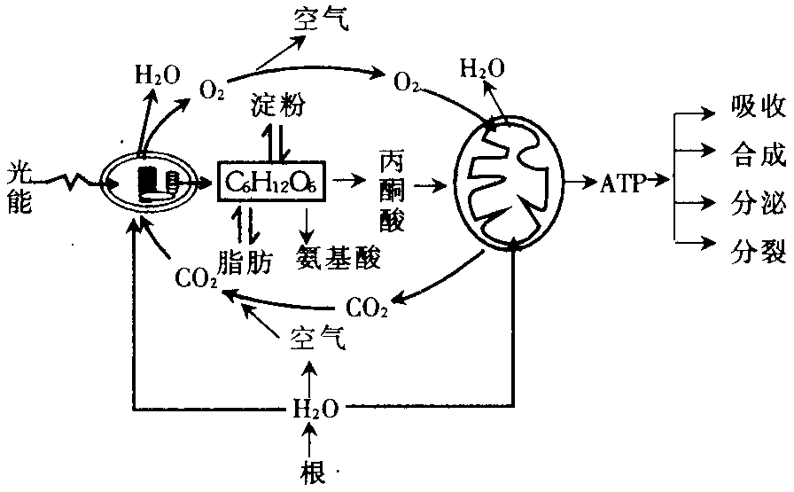
五、植物体的物质代谢、能量代谢与细胞器的联系图分析示例
对照下图可分析下列问题：
(1)在叶绿体结构中磷酸含量主要集中在哪里?暗反应为电能转换成活跃的化学能过程主要提供哪些物质? (2)经测定，在白天植物不消耗O₂，却消耗大量的CO₂，这是否意味着植物体不进行呼吸作用?为什么? (3)夏季中午，植物不吸收也不释放CO₂，此时光合作用速率有何特点? (4)在同一细胞中，线粒体产生的CO₂。参与光合作用时，一般要穿过几层磷脂分子?若是相邻细胞呢? (5)水稻、油菜、大豆种子中淀粉、脂肪、蛋白质主要储存在什么结构中?绿色植物通过光合作用合成糖类，以及将糖类运输到种子中都需要哪种矿质元素的参与?
[分析](1)磷酸与ADP吸收能量在酶的催化下能形成ATP。在叶绿体结构中，在类囊体薄膜上，光能经过四种色素吸收和传递，少数特殊状态的叶绿素a将光能转换成电能，其中一部分电能可将ADP和Pi转化成ATP，而ADP和Pi是主要集中在叶绿体基质中的。所以，暗反应为电能转换成活跃的化学能过程主要提供的物质有ADP、Pi、NADP⁺等。 (2)植物体的呼吸作用是不停地进行的，但在白天，光合作用强度远大于呼吸作用强度，所以从总体上看，植物不消耗O₂，还释放O₂，并消耗大量的CO₂。 (3)夏季中午，高温、光照强烈时，植物气孔关闭，减少水分的散失；或者在干旱条件下，气孔也关闭，这是一种保护性适应。对于C₃植物来说，光合作用速率下降，有机物合成减少；而C₄植物则能够利用叶片内细胞间隙中含量很低的CO₂进行光合作用。 (4)在同一细胞中，线粒体产生的CO₂经过自由扩散到叶绿体中，需要穿过线粒体和叶绿体的各两层膜，共四层膜，即八层磷脂分子；若是相邻的细胞，还要加上出自身细胞膜和进相邻细胞的细胞膜，即再加两层膜，四层磷脂分子，共十二层磷脂分子。 (5)水稻种子中淀粉等物质主要存在于胚乳中；油菜、大豆种子中脂肪和蛋白质主要储存在子叶中。绿色植物通过光合作用合成糖类，以及将糖类运输到种子中都需要钾的参与。
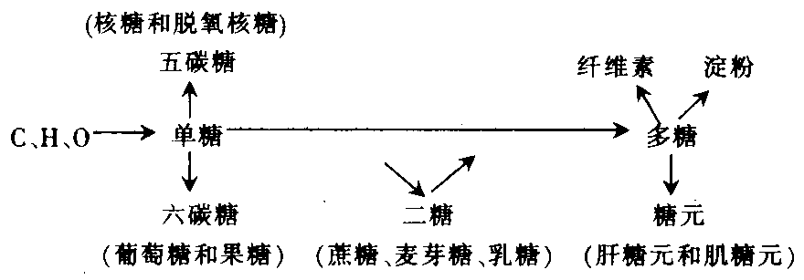
六、“糖类”小专题知识归纳
1．糖类的化学组成、种类和结构
(1)化学组成和种类
(2)葡萄糖、核糖、脱氧核糖的结构简式，可联系的内容有：组成糖类的化学元素，核糖、脱氧核糖、葡萄糖的化学式和结构简式，蔗糖、麦芽糖、乳糖、淀粉、纤维素、糖元的化学式，单糖、二糖、多糖的分布和功能。
2．几种糖的性质
(1)葡萄糖的化学性质。①还原性，可联系的内容有：银镜反应，用班氏试剂进行尿糖的测定，用斐林试剂进行组织中还原性糖的测定；②能跟酸起酯化反应；③氧化反应，可联系的内容有：动、植物细胞进行有氧呼吸和无氧呼吸时的比较，厌氧发酵(酒精发酵、乳酸发酵)，兼性厌氧型微生物——酵母菌。
(2)蔗糖和麦芽糖的化学性质。①蔗糖不具有还原性，而麦芽糖具有还原性，可联系的内容有：还原性糖(还有果糖)与非还原性糖的鉴定；②水解反应，蔗糖水解生成一分子葡萄糖和一分子果糖，而麦芽糖水解生成两分子葡萄糖，可联系的内容有：蔗糖不具有还原性，而它的水解产物具有还原性。
(3)淀粉的化学性质。①跟碘作用呈现蓝色，可联系的内容有：用碘液检验淀粉；②水解反应，可联系的内容有：食物中淀粉的化学性消化的过程，工业上用硫酸等无机酸作催化剂水解制葡萄糖。
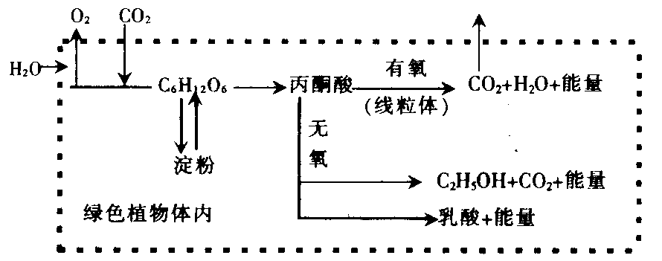
(4)纤维素的化学性质:水解反应；
3．糖类的功能：是生物体进行生命活动的主要能源物质。
4．绿色植物体内糖类的代谢
可联系的内容有：光合作用的概念、反应式、过程，叶片遮光实验，适当提高温室内CO2的浓度，有氧呼吸和无氧呼吸的概念、反应式、过程，中耕松土，种子的储藏，蔬菜的保鲜。
5．人和动物体内糖类的代谢
可联系的内容有：糖类的化学性消化过程及部位，葡萄糖被吸收的方式、途径，葡萄糖在细胞内的代谢，血糖的正常值，低血糖症、高血糖症和糖尿病血糖浓度的范围，高等动物和人体在剧烈运动时细胞呼吸的产物、能量，北京鸭等饲养动物的肥育过程，糖代谢与蛋白质代谢、脂肪代谢的关系。
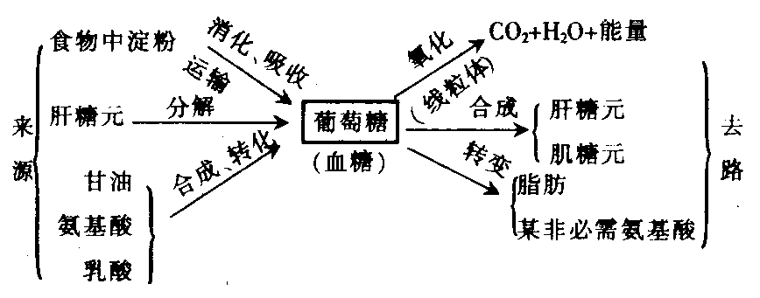

6．人体内血糖平衡的调节
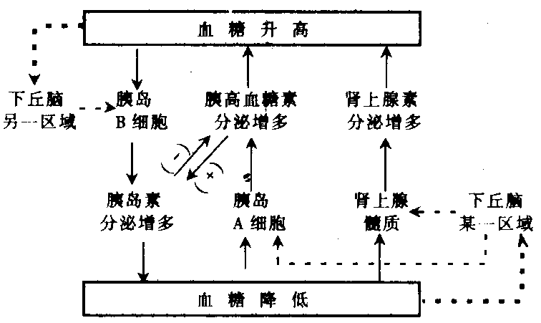
可联系的内容有：血糖的平衡及其意义，参与血糖平衡调节的主要激素及其作用，参与血糖平衡的神经——激素调节的具体过程，低血糖的病症、病因及其防治，糖尿病的诊断、病症、病因及其防治。

7．生物学意义
①糖类是构成生物体的重要成分，也是细胞的主要能源物质；②淀粉和糖元分别是植物和动物细胞中储藏能量的物质，纤维素是植物细胞壁的成分。
考点重点难点疑点热点焦点四：生命活动的调节
一、生长素极性运输的原因及影响生长素分布不均的因素和生态学意义
1．极性运输的原因
各细胞底部细胞膜上有携带生长素的载体蛋白，顶端细胞膜上没有这种蛋白质分子，生长素只能从细胞底部由载体蛋白带出再进入下面的细胞。故生长素只能从形态学的上端运输到形态学的下端，而不能从形态学的下端运输到形态学的上端(茎足由茎尖到基部，根也是由根尖到基部)。
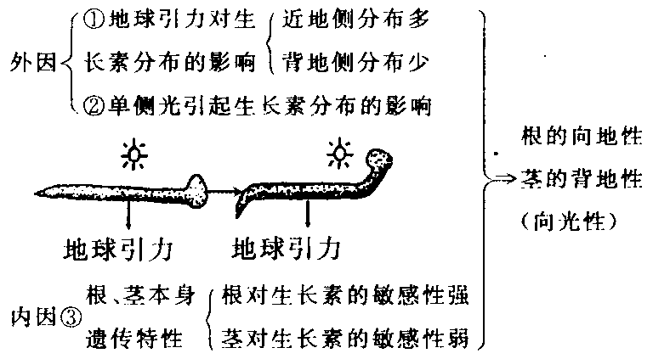
2．影响因素
3．生长素分布不均引起植物向性运动的生态学意义
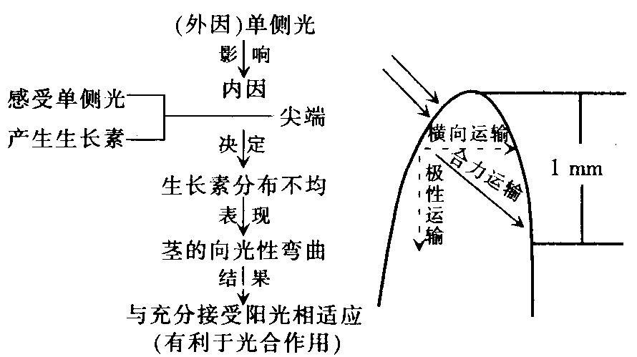
植物茎的向光性和背地性生长使植物的茎、叶处于最适宜利用光能的位置，有利于接受充足的阳光而进行光合作用；根的向地性生长使根向土壤深处生长，这样既有利于植物的固定，又有利于从土壤中吸收水和无机盐。这是植物对外界环境的一种适应，是长期自然选择的结果。
二、胚芽鞘的两个重要部位及向光弯曲暗含的三点含义
1．两个重要部位
尖端是指顶端1mm范围内。它既是感受单侧光的部位，也是产生生长素的部位。尖端以下数毫米是胚芽的生长部位，即向光弯曲部位。
2．三点含义
(1)生长素在茎尖有横向运输的能力。如果没有生长素的横向运输，就没有向背光侧的运输。
(2)生长素有极性运输的能力。如果没有极性运输，发生弯曲的部位就不可能在茎尖下部，向光弯曲也无法解释。
(3)生长素作用机理以促进细胞的纵向伸长较快。
四、突触传递的特点
突触传递由于要通过化学递质的中介作用，因此具有不同于神经纤维传导的特点：
1．单向传递。由于递质只能由突触前膜释放，然后作用于突触后膜，所以兴奋在突触中的传递只能向一个方向进行，就是从突触前神经元末梢传向突触后神经元，而不能逆向传递。也就是兴奋只能从一个神经元的轴突传向另一个神经元的树突或细胞体。由于突触的单向传递，使得整个神经系统的活动能够有规律地进行。
2．突触延搁。兴奋在突触处的传递比在神经纤维上的传导慢。这是因为兴奋由突触前神经元末梢传向突触后神经元，需要经历递质的释放、扩散以及对突触后膜作用的过程，所以需要较长的时间(约0.5ms)，这段时间就叫突触延搁。
3．对某些药物敏感。突触后膜的受体对递质有高度的选择性，因此某些药物也可以特异性地作用于突触传递过程，阻断或者加强突触的传递。
考点重点难点疑点热点焦点五：生物的生殖和发育
一、配子的种类
1．一个性原细胞进行减数分裂
如果在四分体时期染色体不发生交换，则可产生4个两种类型的配子，且两两染色体的组成相同，而不同配子的染色体组成互补。需注意的是，对一个含n对同源染色体(或n对等位基因)的精原细胞而言，通过减数分裂产生的是4个两两相同的精细胞；而就一个含n对同源染色体(或n对等位基因)的卵原细胞来说，通过减数分裂，产生的是1个卵细胞和3个极体细胞。
2．有多个性原细胞，设每个细胞中有n对同源染色体(或n对等位基因)进行减数分裂
如果在四分体时期染色体不发生交义互换，则可产生2n种配子。
二、雄蜂精子的产生
蜜蜂由蜂王、雄蜂和工蜂组成，其中蜂王和工蜂是由受精的卵细胞发育而来的，雄蜂是由未受精卵发育而来的，蜂王和工蜂是二倍体(2n=32)，雄蜂是单倍体(n=16)，单倍体雄蜂是怎样产生精子的呢?雄蜂在产生精子的过程中，它的精母细胞进行的是一种特殊形式的减数分裂，在减数第一次分裂中，染色体数目并没有变化，只是细胞质分成大小不等的两部分，大的那部分含有完整的细胞核，小的那部分只是一团细胞质(一段时间后将退化消失)；减数第二次分裂则是一次普通的有丝分裂，在含有细胞核的那团细胞质中，成对的染色单体相互分开，而细胞质则进行不均等的分裂，含细胞质多的那部分(内含16个染色体)进一步发育成精子，含细胞质少的那部分(也含16个染色体)则逐步退化。雄蜂的一个精母细胞，通过这种减数分裂，只产生一个精子，精母细胞和精子都是单倍体细胞，这种特殊的减数分裂称为“假减数分裂”。
三、“种子”与高考
1．种子的形成
种子的形成(以被子植物为例)与花蕊有直接关系。雌蕊由柱头、花柱和子房组成，子房内生有一至数枚胚珠。胚珠的外层是珠被，里面是胚囊，胚囊由胚囊母细胞(又叫大孢子母细胞)发育而成。胚囊母细胞经过减数分裂形成4个大孢子，其中3个退化，1个连续进行3次有丝分裂，形成8个细胞核的胚囊。开始时，这8个核分别位于胚囊两端，各4个。
接着，每端各有1个移至胚囊中央，这就是极核(2个)。以后，靠近珠孔的3个细胞核发育成3个细胞，其中较大的1个是卵细胞，其余2个是助细胞．位于胚珠底部的3个细胞核发育成反足细胞。
雄蕊由花药和花丝组成。花药上生有花粉囊，花粉囊里每个花粉母细胞(也叫小孢子母细胞)经过减数分裂形成4个花粉粒(小孢子)，每个花粉粒从花药里散发出来，落到柱头上，受粘液的刺激，进行一次有丝分裂，形成1个较大的营养细胞和1个较小的生殖细胞，前者经多次分裂形成花粉管，花粉管穿过花柱、珠孔，直达胚囊，后者分裂一次形成2个精子。
随后，花粉管的顶端破裂，管内的2个精子被释放出来，一个与卵细胞融合成受精卵，另一个与2个极核融合成受精极核。受精卵经过短暂的休眠后，逐渐发育成由子叶、胚芽、胚轴和胚根组成的胚——新植株的幼体，受精极核不经过休眠，直接发育成胚乳。在胚和胚乳发育的同时，珠被发育成种皮。这样，整个胚珠就发育成种子。
与此同时，子房壁发育成果皮，整个子房就发育成果实。一个果实中种子的数量取决于完成双受精作用的胚珠的数量。
2．种子的结构和成分
种子的基本结构包括种皮、胚和胚乳三部分。多数成熟的双子叶植物种子(如蚕豆、花生)只有种皮和胚(胚里有两片子叶)，无胚乳，其养料储藏在子叶里；多数成熟的单子叶植物种子(如水稻、玉米)由种皮、胚(胚里有一片子叶)和胚乳组成，其养料储藏在胚乳里。
任何植物的种子都含有无机物(水、无机盐)和有机物(淀粉、蛋白质、脂肪以及纤维素和维生素)，占种子鲜重最多的物质是水，干燥的种子里，有机物比无机物多。植物的种类不同，各种成分的含量也不同，就有机物来说，谷类植物(如小麦)的种子淀粉较多，豆类植物(如大豆)的种子蛋白质较多，油料植物(如油菜)的种子脂肪较多。种子里有机物和无机物都是胚的营养物质，供给胚发育成幼苗。因此，播种用的种子，应挑选粒大而饱满的。
3．种子各部分的染色体数目和基因型
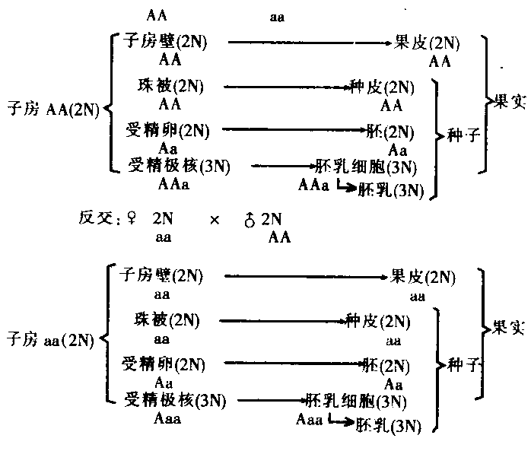
由于种子各部分的来源不同，所以各部分染色体数目和基因型不尽相同。种皮由珠被发育而来，其染色体和基因型与母本的体细胞完全相同。因为极核、卵细胞和精子的形成都经过了减数分裂．所以它们各自的染色体数都是体细胞(2N)的一半(N)。
同一胚珠中的两个极核和卵细胞的基因型相同，且与形成它们的那一个大孢子细胞的基因型一样，参与受精的2个精子基因型一样，且与形成它们的那一个小孢子细胞(花粉粒)的基因型相同。由此可见，胚细胞的染色体数与体细胞相同(2N)，胚的基因型(即子代基因型)取决于形成受精卵的精子和卵细胞的基因型；胚乳细胞的染色体数是体细胞的l.5倍(3N)，胚乳的基因型取决于形成受精极核的精子和2个极核的基因型。
例如：用纯黄粒(AA)玉米做母本，自粒(aa)玉米做父本，所结种子的种皮、胚和胚乳的染色体数和基因型分别是2N与AA、2N与Aa、3N与AAa。若用纯黄粒玉米做父本，白粒玉米做母本。则所结种子的种皮、胚和胚乳的基因型分别是aa、Aa、Aaa。
现将果实各部分的发育来源、染色体数目及基因型(设植物细胞染色体数为2N)归纳如下：
归纳：果皮、种皮是非受精的产物，其染色体、基因型只与母本有关；胚、胚乳是受精的产物，其染色体、基因型与父本、母本都有关。
4．种子的萌发
成熟的种子能否萌发，取决于自身条件和外界条件。自身条件是指种子的结构完整(富含有机养分)，胚有生物活力，如久存的种子发芽率(指萌发的种子占全部测试种子的百分数)低就是因为胚的生命活力降低了；外界条件是指足够的水分、充足的空气和适宜的温度。
一般地说，凡有生物活性且经过休眠后成熟期的种子，只要所必需的外界条件具备，就开始萌发并逐渐长成幼苗。多数种子的萌发与有无光照无关，只有少数例外，如烟草、杜鹃种子只有在光下才能萌发，苋菜、菟丝子种子只有在黑暗时才能萌发。在种子萌发时，如果缺氧，会因无氧呼吸产生酒精而毒害细胞，造成烂芽烂根现象。
在空气充足和温度适宜的条件下，干种子通过吸胀作用吸收水分，引起种皮软化，体积增大，子叶或胚乳里的营养物质在酶的催化下转变成水溶性物质，转运给胚根、胚轴和胚芽。
此时，细胞呼吸特别旺盛，有机物的种类大增，含量(干重)减少。当种子萌发成幼苗后，植株便通过光合作用制造有机物，使干重逐渐增加，进入营养生长阶段。进而进入生殖生长阶段。在农业生产上，为了保证全苗，播种以前必须测定种子的发芽率。一般地说，发芽率在90％以上的种子才适于播
种。
由此看来，在日常生活中，只要控制了种子萌发时所需外界条件中的任何一个，就可以长期保存粮食(种子)，例如把粮仓建在通风干燥处、粮食入库前晒于消毒、向仓内充入N2或CO2把种子放在低温下保存等，通过这些措施可以降低细胞的呼吸强度，减少有机物的损耗，并有效地防止粮堆发热、发潮。
5．关于种子萌发过程中的代谢活动
处于休眠期和风干的种子新陈代谢十分缓慢，经消毒、煮沸处理后，消毒液和高温能破坏种子中酶的活性，大大降低了其代谢活动，放热少。当种子萌发时，由于浸水和急剧吸水，导致种皮通透性增加而使得足够的氧气能进入种子内部，酶在水环境中便已具高度活性。
种子在萌发初期主要进行无氧呼吸，随着氧气量的逐渐增加，便以有氧呼吸为主，而且呼吸速率越来越快，呼吸作用强度的加强为种子的萌发提供了更多的能量。在温度适宜的条件下，酶活性很强，尤其是水解酶类十分活跃。
子叶最外层上皮细胞分泌的水解酶进入胚乳，使胚乳中的淀粉、蛋白质和脂质等难溶性的大分子物质水解成葡萄糖、氨基酸等可溶性的小分子物质。同时，在氧化酶、转氨酶类的作用下，种子内发生了更为复杂的生化反应，产生了种类繁多的代谢中间产物。
6．关于种子萌发和幼苗形成的营养生长过程
种子的萌发是一个异养的过程，葡萄糖、氨基酸作为营养物质被运送到正在生长的幼胚中，并供其消耗利用。
胚根和胚芽鞘首先突破种皮，种子便开始萌动。胚根主要靠细胞分裂增加数目而生长，在细胞分裂过程中，代谢水平要求很高，为保证物质的转化和利用，必须有充足的氧气来加强呼吸强度。胚根最终形成根，向地性生长，并起立苗和吸收作用。
胚芽鞘是既成器官，在有水条件下能发育并进一步背地性生长形成茎和叶，主要靠细胞的体积不断增大而生长，与胚根相比，氧气供应不足时对胚芽生长影响不大。在胚轴生长的同时，随着下胚轴的不断伸长，棉花大豆等种子的子叶被推出土而，展开后在光照下转为绿色，进行光合作用且直到第一片真叶长出之后便萎缩、脱落。幼叶形成后，通过光合作用不断积累有机物，使其干重增加。
所以说，从种子的萌发到幼苗的形成的营养生长过程是一个由异养到自养的过程。可归纳如下：
种子形成时：由大型泡状细胞从周围吸收营养物质供胚体发育。种子萌发时：由胚乳或子叶提供营养物质。幼苗形成后：由叶的光合作用以及根吸收水和无机盐来提供营养。
四、果实的生理活动
一些常见的水果在成熟过程中有复杂的生理活动，以苹果为例：在果实的形成过程中，大量的有机物从植株转运到果实，主要以不溶性物质(如淀粉)的形式贮存起来，当重量达到一定程度时便可以采摘，但果实口感较硬，甜度不高。而后，这些大量的贮存物质逐渐转化为可溶性物质，果实变软，甜度增加。
考点重点难点疑点热点焦点六：遗传、变异和进化
一、遗传学中几个重要概念
1．DNA复制、转录、翻译
 | 复制 | 转录 | 翻译
场所 | 细胞核 | 细胞核 | 细胞质
模板 | DNA的两条链 | DNA的一条链 | mRNA
原料 | 4种脱氧核苷酸 | 4种核糖核苷酸 | 氨基酸
原则 | A-T；G-C | A-U；G-C | A-U；G-C
结果 | 两个子代DNA分子 | mRNA | 蛋白质
信息传递 | DNA→DNA | DNA→mRNA | mRNA→蛋白质
意义 | 前后代之间传递遗传信息 | 表达信息 | 表达遗传信息
(1)基因
①具细胞结构生物和DNA病毒中的基因是指DNA分子上有遗传效应的片段，它包含了编码区、非编码区上所有脱氧核苷酸，是控制生物性状的结构和功能单位。RNA病毒中的基因是指RNA上控制生物性状的功能区段。
②从某生物DNA分子上切割下一个完整基因导人到其他生物体细胞中仍可行使相应功能。
③基因可人工合成，根据碱基互补配对原则合成的基因实际上是基因的编码区，一般无功能，经修饰改造才能表达。
(2)基因突变
是指基因片段上碱基对发生增添、缺失或改变而导致生物性状发生变化的遗传学现象。
①它是遗传物质在分子水平方面的改变。碱基对数目、种类改变非常小，若数目改变幅度过大，超过一个基因的范围则转化为染色体变异。
②基因片段上碱基对的种类发生改变不一定会导致生物性状的改变，原因是突变部位可能在非编码区，即使突变部位在编码区上，也会因一种氨基酸有多个密码子(即密码子的简并性)而使突变后的基因控制合成的蛋白质与突变前相同。
③基因片段上碱基数单个的添、减会出现移码现象，一定会导致生物性状的改变；若碱基对是以3的倍数添、减，则不会出现移码现象，只是局部碱基序列改变，合成的蛋白质上氨基酸的种类、排列顺序变化较小。
④DNA复制过程中，碱基互补配对发生偏差或小幅度跳跃，重复复制都会导致基因突变。DNA复制时最容易发生差错导致突破，这也是细胞分裂间期最易发生基因突变的原因，是诱变育种的重要理论基础。
⑤通过基因突变会产生新的基因和基因型。基因重组只能产生新的基因型而不能产生新的基因，要增加基因重组的内涵只有通过基因突变，所以基因突变是生物变异的根本来源。
⑥基因突变过程中的碱基对数目、种类的改变不是人类能控制的，所以用人工诱变育种有很大盲目性。
(3)基因重组
①能发生重组的基因是：I、非同源染色体上的非等位基因(自由组合)；II、同源染色体上的非等位基因(交叉互换)；III、不同物种的基因(基因工程导入)。
②传统意义上的基因重组
a．传统意义上的基因重组只能发生在进行有性生殖的同种生物之间；
b．传统意义上的基因重组是在减数分裂过程中实现的，而不是在精子与卵细胞的结合过程中实现的；
c．减数分裂过程中实现的基因重组要在后代性状中体现出来必须通过精子与卵细胞结合产生新个体来实现，因此对通过基因重组使生物体性状发生变异这一现象来说，减数分裂形成不同类型配子是因，而受精作用产生不同性状的个体则是果。
③基因重组分类
a．分子水平的基因重组(如通过对DNA的剪切、拼接而实施的基因工程)
特点：可克服远缘杂交不亲和的障碍。
b．染色体水平的基因重组(减数分裂过程中非姐妹染色单体交叉互换，以及非同源染色体自由组合下的基因重组)
特点：难以突破远缘杂交不亲和的障碍。可产生新的基因型、表现型，但不能产生新的基因。
c．细胞水平的基因重组(如动物细胞融合技术以及植物体细胞杂交技术下的大规模的基因重组)
特点：可克服远缘杂交不亲和的障碍。
二、遗传方式及规律
1．细胞核遗传与细胞质遗传比较
 | 遗传物质的载体 | 遗传规律 | 正、反交结果 | 性状分离及分离比
核遗传 | 染色体 | 三大遗传定律 | 相同 | 有，有一定分离比
质遗传 | 叶绿体、线粒体 | 母系遗传 | 不同 | 有，无一定分离比

2．分离定律、自由组合定律及解题技巧
(1)先“分”后“合”快速推知孟德尔实验F2基因型、表现型及相关比例。
RrYy X RrYy 基因型的计算：
Yy X Yy  Rr X Ry | 1/4 YY | 1/2 Yy | 1/4 yy
1/4 RR | 1/16 YYRR | 1/8 YyRR | 1/16 yyRR
1/2 Rr | 1/8 YYRr | 1/4 YyRr | 1/8 yyRr
1/4 rr | 1/16 YYrr | 1/8 Yyrr | 1/16 yyrr
RrYy X RrYy 表现型的计算：
Yy X Yy  Rr X Ry | 3/4 黄 | 1/4 绿
3/4 圆 | 9/16 黄圆 | 3/16 绿圆
1/4 皱 | 3/16 黄皱 | 1/16 绿皱
(2)解题技巧
上述推导方法适用于任何具有两对(或多对)性状的亲本杂交试题的解答。解题思路是先将每对相对性状运用分离定律进行单独分析，然后再把它们组合起来进行综合分析得出结果。
3．伴性遗传及遗传病系谱分析
(1)伴性遗传方式及比较
遗传方式 | 遗传特点
伴Y遗传 | 父病子病女不病
伴X显性遗传 | ①交叉遗传(父病女必病、子病母必病、母病子必病)；②连续遗传；③男病率<女病率
伴X隐性遗传 | ①交叉遗传(母病子必病、女病父必病、父正常女必正常)；②隔代遗传；③男病率>女病率
(2)遗传病系谱分析
①确定致病基因的显隐性
方法：“无”中生“有”为隐性，“有”中生“无”为显性。
②确定致病基因的位置
方法：先假设为伴性遗传，再通过对遗传事实与伴性遗传特点的比较得出结论。如果遗传事实与遗传特点不吻合，则确定致病基因位于常染色体上；如果吻合，则致病基因可能位于性染色体上也可能位于常染色体上，再根据题干其他相关信息，作出正确判断。
③运用遗传规律，对照遗传事实正确解答。
三、育种(问题)的归纳与比较
名称 |  | 原理 |  | 方法 |  | 优点 | 缺点 |  | 应用
杂交  育种 |  | 基因  重组 |  | 杂交→自交→筛选出符合要求的表型，通过自交至不再发生性状分离为止。 |  | 使分散在同一物种不同品种间的多个优良性状集中于同一个体上，即“集优”。 | (1)育种时间长；(2)局限于同种或亲缘关系较近的个体 |  | 用纯种高秆抗病与矮秆不抗病小麦培育矮秆抗病小麦
诱变  育种 |  | 基因  突变 |  | (1)物理：紫外线、射线、激光等；(2)化学：秋水仙素、硫酸二乙酯等。 |  | 提高变异频率；加快育种进程；大幅度改良性状。 | 有利变异少，工作量大，需大量的供试材料。 |  | 高产青霉素菌株
单倍体  育种 |  | 染色体  变异 |  | 二倍体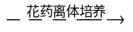单倍体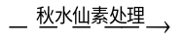纯合体 |  | 大大缩短育种年限；子代均为纯合体。 | 技术复杂 |  | 用纯种高秆抗病与矮秆不抗病小麦快速培育矮秆抗病小麦
多倍体  育种 |  | 染色体  变异 |  | 用一定浓度秋水仙素处理萌发的种子或幼苗 |  | 植株茎秆粗壮，果实、种子都比较大，营养物质含量提高。 | 技术复杂；发育延迟，结实率低，一般只适合于植物 |  | 三倍体无籽西瓜、八倍体小黑麦
转基因  育种 |  | 异源DNA重组 |  | 提取目的基因→与运载体结合→导入受体细胞→目的基因的检测与表达→筛选出符合要求的新品种 |  | 目的性强；育种周期短；克服远缘杂交不亲和的障碍 | 技术复杂；生态安全问题多 |  | 转基因抗虫棉
细胞工程育种 | 植物细胞  杂交 |  | 植细胞的  全能性 |  | 去细胞壁→诱导融合→组织培养获得植株 | 克服远缘杂交不亲和的障碍；大大扩展了用于亲本杂交组合的范围 |  | 技术  复杂 | 可育性，如“白菜-甘蓝”的培育
细胞工程育种 | 动物体细胞克隆 |  | 细胞核的  全能性；  细胞增殖 |  | 核移植、胚胎移植 | 克服远缘杂交不亲和的障碍；可用于繁育优良动物、濒危动物。 |  | 技术  复杂 | 克隆羊“多莉”
细胞工程育种 | 动物细胞  融合 |  | 细胞增殖 |  | 细胞融合、细胞培养 | 克服远缘杂交不亲和的障碍。 |  | 技术  复杂 | 单克隆抗体的  制备

考点重点难点疑点热点焦点七：生态学
一、影响植物分布的非生物因素
1．温度——在不同海拔高度影响植物分布的主导因素。
(1)温度随海拔高度的增加而降低，海拔每增加100m，温度下降0.5～1℃，所以高山植物的垂直分布特点是：森林一灌木林一高山草甸一雪线。类似于从南到北不同纬度上的植被分布，如北方有苹果、桃、梨，而南方有柑桔等。
(2)水分充沛地区，如我国沿海岸线南南到北，植物群落的分布特点是：热带雨林一常绿阔叶林一落叶阔叶林一北方针叶林。
2．水——在同一纬度上影响植物分布的主导因素。
在亚洲大陆的中高纬度地区，降水量由东向西逐渐递减，所以在我国的北纬35°～45°之间的自然地带，从东到西的植物群落分布特点是：森林一草原一荒漠一沙漠。
3．阳光——在不同经度、不同纬度影响植物垂直分布的主导因素。
(2)光质(即光的波长)——主要影响水生植物的垂直分布。
一般情况下，大气中的可见光质是比较均匀的，对陆生植物的分布几乎无影响，但在水域生态系统中就不同了，特别是海洋生态系统，藻类植物由上到下的分布为：绿藻一褐藻一红藻。这不仅与光照强度有关，更与不同波长的光在海水中的透射程度有关。不同颜色的藻类在海洋不同深度的分布规律是：(浅)绿藻→褐藻→红藻(深)。
(3)光周期
长日照植物：需要长于某一临界日长的日照时间才能开花的植物。
中性植物：植物的开花结果与日照时间的长短没有明显的关系。
短日照植物：需要短于某一临界日长的日照时间才能开花的植物。
①春天开花的植物一般需长日照条件，秋天开花的则需短日照条件。
②在低纬度地区只具备短日照条件，如在南北回归线间，一般只分布有短日照植物。
③在中纬度地区春天具备长日照条件，秋天具备短日照条件，所以长日照植物和短日照植物均有分布。
④在高纬度地区长日照条件和短日照条件均具备，但在短日照条件下，温度极低不适于植物生长，所以无短日照植物分布。
另外，动物的分布往往因植物而定(因营养关系)。
二、影响种群数量变化因素的分析
1．种群密度的变化预测
影响种群密度变化的因素有多种，它们的相互关系如图
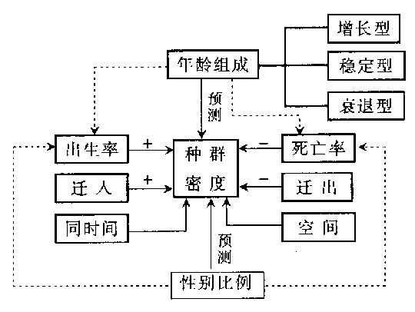

分析：
(1)出生率和死亡率，迁入率和迁出率是直接决定种群密度变化的因素。
(2)预测种群密度的变化趋势，首先依据的应该是年龄组成情况，其次是性别比例，由此推导预测出生率与死亡率的关系，从而确定种群密度的变化情况。如：
①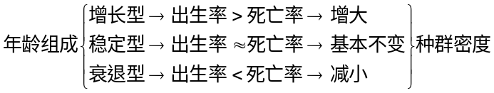
②相同的年龄组成情况下，如假设增长型的性别比例为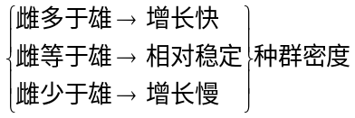
预测一个国家的人口变化情况也基本如此。
所以，年龄组成和性别比例是影响种群密度和种群数量的间接因素，是预测种群密度未来变化趋势的重要依据。
2．种间关系与种群数量变化
在一个有限的环境中，随着某一种群密度的增大，除种内斗争加剧以外，还会导致一系列种间关系的变化，如该种群的捕食者数量随之增加，被捕食者数量相对减少；传染病在密度大的种群中更容易传播，种群密度增大，使传染病的传播几率大大增加，等等。这一切均使该种群的出生率降低、死亡率升高，种群数量减少。这种调节机制也是反馈调节。
3．非生物因素与种群数量变化
阳光、温度、风、雨、雪等气候因素通过影响种群的出生率、死亡率而间接影响种群的数量，如温度适宜、阳光充足、雨水充沛则草木繁茂，草食动物食物充足(如野兔)，种群数量增大。
4．人为因素与种群数量变化
现代社会，人类活动对自然界中种群数量变化的影响越来越大。一方面，随着种植业和养殖业的发展，受人工控制的种群数量在不断增加；另一方面，砍伐森林、围湖造田、过度放牧、猎捕动物及环境污染等人为因素，使许多野生动植物种群数量锐减，甚至灭绝。
三、食物链、食物网相关知识及解题要点分析
1．三种食物链
(1)捕食链：生物之间因捕食关系而形成的食物链。其第一营养级(开端)一定是生产者，第二营养级一定是植食性动物。例如：草→鼠→蛇→猫头鹰。高中生物通常意义上的食物链就是捕食链。
(2)寄生链：生物间因寄生关系形成的食物链。例如：鸟类→跳蚤→细菌→噬菌体。
(3)腐生链：某些生物专以动植物遗体为食物而形成的食物链。例如：植物残枝败叶→真菌→氧化细菌。
2．捕食链中生态系统的成分、营养级的划分(举例如下)：
 | 草 | → | 鼠 | → | 蛇 | → | 猫头鹰
成分： | 生产者 |  | 初级消费者 |  | 次级消费者 |  | 三级消费者
营养级： | 第一营养级 |  | 第二营养级 |  | 第三营养级 |  | 第四营养级
特别注意：
(1)食物链(捕食链)由生产者和各级消费者组成，分解者不能参与食物链。
(2)食物链中的营养级是从食物链的起点(生产者)数起的，即生产者永远是第一营养级；消费者是从第二营养级(即植食性动物)开始的。
(3)在食物网中数食物链条数，一定是从生产者开始一直到具有食物关系的最高营养级为止，中间不能断开。
3．食物网的形成原因及解题要点
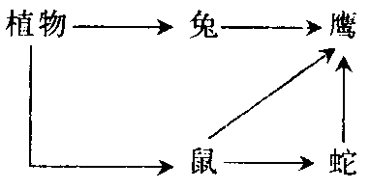
一种绿色植物可能是多种植食性动物的食物，而一种植食性动物既可吃多种植物，也可能成为多种肉食性动物的捕食对象，从而使各种食物链彼此交错，形成食物网。如图简化的草原食物网：
(1)此食物网有三条食物链，最高营养级均为鹰，鹰在此食物网中占有两个营养级(第一、笫四营养级)。
(2)鹰与鼠、蛇与鼠、鹰与蛇均为捕食关系，但鹰与蛇均以鼠为食，说明鹰与蛇还有竞争关系。
(3)假如鹰的食物有来自于兔，来来自于鼠，来自于蛇，那么，鹰若增重20g，最多消耗多少克植物?最少消耗多少克植物?
因为已知条件是最高营养级增加重量，及鹰捕食兔、鼠、蛇的能量系数，最多消耗多少植物应按10％(最低能量传递率)来计算。“植物→兔→鹰”这条食物链中，最多消耗植物为：
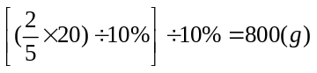
同理，“植物→鼠→鹰”、“植物→鼠→蛇→鹰”两条食物链中，最多消耗植物分别为：
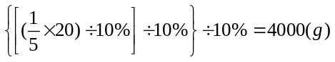 共计5600 g。
同理，“最少消耗多少植物”应按20％(最高能量传递率)来计算：
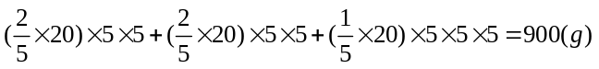
四、害虫防治的常见方法
1．生物农药防治法
(1)常见种类及利用成分 如夹竹桃中的强心苷，烟草中的烟碱，除虫菊中的除虫菊酯等。
(2)优点 多数生物农药对人、畜的毒性低，较安全；对环境无污染；原料来源广；杀虫作用的生物种类多，对作物不产生药害，害虫不产生抗药性。
(3)缺点 有效活性成分复杂，较难研制；控制病虫害的范围较窄；防治效果一般较为缓慢；易受到环境因素的制约和干扰；产品有效期短，质量稳定性差；原药植物种植有限，商品化生产受到一定的限制。
2．化学农药防治法
(1)随着化学工业的发展，化学农药开始广泛地应用于害虫的防治工作，如DDT、六六六的发现及使用，对害虫的防治以及对人类社会和自然界都产生了重大而深远的影响。但其负面影响也越来越明显，20世纪70年代初，许多国家相继禁止生产DDT。
(2)优点 作用迅速，短期效果明显(尤其是新型杀虫剂)。
(3)缺点 使害虫的抗药性能力增强，杀虫效果逐年下降；能直接或间接杀死害虫的天敌，破坏生态平衡；污染环境。
3．捕捉防治法
(1)这是人类最早使用的、最原始且目前在农村仍然使用的防治方法。如棉田中对棉铃虫的捕捉防治，蔬菜田中对菜青虫的捕捉防治，松树林中对松毛虫的捕捉防治。
(2)优点 无污染，见效快，效果好；妇孺老幼皆可进行，成本低，尤其是在劳动力剩余、低廉的地区，此法优点更明显。
(3)缺点 费时费力，对体型很小的害虫无法实施。
4．天敌防治法
(1)天敌防治法是目前广泛使用的生物防治方法之一，如在松树林中放养灰喜鹊来防治松毛虫、在蝗害区饲养鸡、鸭来控制蝗虫的数量等。
(2)优点 效果好、持久；防治成本低廉；且有的还因天敌而获得良好的经济效益；对环境无污染。
(3)缺点 天敌的数量不确定。
5．寄生虫防治法
(1)寄生虫防治法是目前广泛使用的生物防治方法之一，如利用施放白僵病病原体防治松毛虫等。
(2)优点 效果好；效果持久；防治成本低廉；对环境无污染。
(3)缺点 不同的害虫需确定相应的寄生虫，专一性强。
6．竞争防治法
(1)竞争防治法口前在农业生产上应用相对较少。
(2)优点无污染；控制效果持久、明显。
(3)缺点竞争者往往和害虫的食性相近，对农作
物有一定的危害；对农作物无危害的竞争者不易寻找。
7．激素防治法
(1)激素防治法是目前广泛使用的生物防治方法之一，如对菜青虫用蜕皮激素(或类似物)处理，促使其加速变成成虫，缩短危害作物的幼虫期，以达到防治害虫的目的。
(2)优点 见效快，效果明显；无污染。
(3)缺点 只是促使幼虫变成成虫，而并未杀死害虫，故治标不治本。
8．黑光灯防治法
(1)黑光灯防治法利用了昆虫的趋光性，在农业生产上被广泛应用。
(2)优点 成本低；无污染；易操作。
(3)缺点 主要对鳞翅日害虫的成虫有防治作用。
9．运用基因工程，培育抗虫植物防治法
(1)此防治法正逐步被大面积推广应用，如将苏云金芽孢杆菌的抗虫基因导人棉花中培育成抗虫棉。
(2)优点 防治效果好，不反弹；无污染；所培育的抗虫性状短时间就能稳定下来。
(3)缺点 首先是环境安全问题，如转基因生物是否会影响到生物的多样性?是否会改变与之相关的物种?其次是抗虫食物安全性的问题，如是否会对食用者造成损害?是否会造成肠道微生物的菌群失调等。为了防止害虫抗性的形成，一般在抗虫棉田周围需种植一定数量的普通棉。
五、环保热点
1．温室效应
二氧化碳可以影响热量的辐射。在大气层中，二氧化碳吸收红外线并阻挡红外辐射的通过，就像温室的玻璃顶罩一样。大气中二氧化碳含量越多，热外流越受阻，从而地球温度也就升得越高，气候变暖，海平面上升，对人类社会的影响十分严重。要解决二氧化碳大量增加这一问题，一是要减少二氧化碳的排放，二是要提倡植树种草，增强对二氧化碳的吸收能力。
2．酸雨
大气中的二氧化硫随雨水降落到地面成为酸雨，一般称pH小于5.6的雨水为酸雨。酸雨对土壤、江河、湖泊、森林、农作物、建筑等都会造成严重的危害。
(1)成因：酸雨中的酸主要是二氧化硫转化而来的硫酸和一氧化氮转化的硝酸。污染源主要是化石燃料燃烧产生的烟尘和汽车尾气。我国通常是硫酸酸雨。
(2)危害：
①酸雨可直接危害植物，造成森林受害和农作物减产；还能使土壤、水域酸化，建筑物腐蚀，金属腐蚀等。
②酸雨对生物圈的稳态造成严重威胁，并且影响到人类社会的可持续发展。
3．臭氧层破坏
在地面空气中的臭氧是一种污染物，对生物有毒害作用。但位于地球上空25～40km的大气平流层中的臭氧则是地球的一个“保护伞”，它能阻止过量的紫外线到达地球表面。研究表明，平流层中臭氧减少1％，紫外线对地球表面的辐射量将增加2％，皮肤癌、白内障患者将增加，农作物产量将减少。臭氧的减少是人类活动造成的，人们在生产、生活过程中排放的氯氟烷烃如氟利昂等对臭氧有破坏作用。
4．生物富集作用
生物体从周围环境中吸收某些元素或不易分解的化合物，这些污染物在体内积累，使生物体内某些元素或化合物的浓度超过了环境中的浓度的现象，叫做生物富集作用。生物富集作用可以分为水生生物富集作朋和陆生牛物富集作用。
水生生物富集作用：水生生物主要通过食物链富集污染物质。例如，有机氯农药在水中的溶解度虽然很低，但是经过“浮游植物→浮游动物→小鱼→肉食性鱼”这样一条食物链，可以成千万倍地富集起来。
陆生生物富集作用：陆生生物体内富集的有毒污染物主要是金属和化学农药。陆生植物体内的重金属，主要是通过根系从土壤中吸收的。重金属进入动物体或人体后，除了随粪便排出一部分外，其余的则在动物或人体内富集起来并逐渐造成危害。例如，日本的“镉米”事件。
5．水体富营养化
富营养化是指水体中N、P等植物所必需的矿质元素含量过多，导致藻类植物等大量繁殖，并引起水质恶化和鱼群死亡的现象。引起水体富营养化的污染源有工业废水、生活污水和农田排水。当它们汇集到池塘、湖泊、海湾时就会使水体中N、P等植物所必需的矿质元素增多，致使藻类植物、浮游生物大量繁殖。由于繁殖、生长过程需要消耗大量氧气用以进行细胞呼吸，致使水中溶解氧的含量降低。而且当藻类植物和其他浮游生物死亡之后，其遗体首先被水中需氧微生
物分解，从而进一步降低溶解氧的含量，然后被厌氧微生物分解。同时产生H2S、CH4等有毒气体。因而造成鱼类和其他水生生物死亡，引起水华或赤潮现象。
6．微波危害生物体的原理
微波的波长范围是1mm～1m，频率范围是300～300000MHz，它的能量不足以使物质产生电离，所以微波不会对生物体产生辐射的危害。但是，它能起到“加热”的作用。由于它的穿透力强，不仅可使物体表面温度升高，而且还能深入组织内部，更由于组织内部难于散热，所以内部的温度升得更快。
7．白色污染
大量的废旧农用薄膜、包装用塑料膜、塑料袋和一次性塑料餐具(以下统称为塑料包装物)在使用后被抛弃在环境中，难于分解，给景观和生态环境带来很大破坏。由于废旧塑料包装物大多呈白色，因此造成的环境污染被称为“白色污染”。
六、对环境污染危害的认识和基本防治策略
对环境污染的危害，可以从它对以下几个方面的影响来认识：一是对生物多样性的破坏，生物多样性是生态系统、生物圈稳定的必要条件，是生态系统自动调节能力的基础；二是对人体健康的危害；三是对社会、经济可持续发展的影响，社会效益、经济效益的稳定和发展，必须以生态环境的稳定为基础。
环境污染防治的基本策略是监测一一干预——评价。第一步，通过对环境污染和人群健康的监测，掌握情况；第二步，针对问题制订对策，进行干预处理；第三步，对干预的效果进行评价，再对发现的问题采取相应的措施。
防治环境污染的基本措施：(1)控制污染源(包括合理安排工业布局、改进工艺等)；(2)物理、化学、生物净化处理；(3)废物回收利用；(4)加大法治力度；(5)加强环境道德教育。
考点重点难点疑点热点焦点八：生物工程
一、基因工程知识小结
1．基因工程的内容包括①基因操作的工具：限制性内切酶、DNA连接酶、运载体；②基因操作的基本步骤：提取目的基因、目的基因与运载体结合、将目的基因导入受体细胞、目的基因的检测与表达。
(1)限制性内切酶 生物体内有一类酶，它们能将外来的DNA切断，即能够限制异源DNA的侵入并使之失去活力，但对自己的DNA却无损害作用，这样可以保护细胞原有的遗传信息。由于这种切割作用是在DNA分子内部进行的，故名限制性内切酶(简称限制酶)。限制性内切酶是基因工程中最常用的切割工具。科学家已从原核生物中分离出了许多种限制酶，其中一类可以识别特定的核苷酸序列，只在一定DNA序列上进行切割，而且在切割部位，一条链正向渎的碱基顺序，与另一条链反向读的顺序完全一致，它们之间正好能互补配对，这样的切口叫做黏性末端，这类限制酶最常被使用。
(2)运载体 在基因工程操作中使用运载体的目的有两个：一足用它作为运载工具，将目的基因转移到宿主细胞中去；二是利用它在宿主细胞内对目的基因进行大量的复制(称为克隆)。现在所用的运载体主要有两类：一类是细菌的质粒，它是一种相对分子质量较小、独立于细菌DNA之外的环状DNA，有的细菌中有一个，有的细菌中有多个，质粒能通过细菌间的接合由一个细菌向另一个细菌转移，可以独立复制，也可以整合到细菌DNA中，随细菌DNA的复制而复制；另一类载体是噬菌体或某些病毒等。现在人们还在不断地寻找新的运载体，如叶绿体或线粒体DNA等也有可能成为运载体。
作为运载体必须具备三个条件：①在宿主细胞中能保存下来并能大量复制；②有多个限制酶切点，而且每种酶的切点最好只有一个，如大肠杆菌pHR322就有多种限制酶的单一识别位点，可适用于多种限制酶切割的DNA插入；③有一定的标记基因，便于筛选，如大肠杆菌的pBR322质粒携带四环素抗性基因，就可以作为筛选的标记基因。
(3)基因工程操作的基本步骤
①制备目的基因 即人们依据工程设计中所需要的DNA片段，采用超速离心法、噬菌体摄取法、分子杂交法、反转录法等方法获取。见下表：
 |  | 过程 |  | 优点 | 缺点
直接分离法  (鸟枪法) |  | 供体细胞中的DNA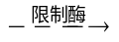DNA片段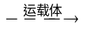不同的受体细胞→扩增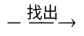含目的基因细胞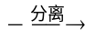目的基因 |  | 操作简便 | 工作量大，有盲目性，目的基因含有不表达的内含子。
人工合成基因 | 反转录法 | mRNA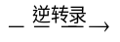单链DNA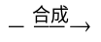双链DNA |  | 专一性强、目的基因中不含内含子 | 操作过程复杂，mRNA存在时间短，技术要求高。
人工合成基因 | 据已知的氨基酸序列合成 |  | 据推测出的核苷酸序列，通过化学方法合成 | 专一性强，目的基因中不含了含子，可合成自然界不存在的基因 | 目前，未知核苷酸序列的基因不能合成
②体外重组DNA 外源DNA很难直接进入受体细胞，即使进入也会受到细胞内限制性内切酶的作用而分解。因而需要选择目的基因的载体(一般用细菌质粒和温和噬菌体)，使目的基因与载体DNA结合起来形成杂合子。
③进行基转转移 将重组DNA杂合子向选定的生物受体细胞中转移，让重组DNA杂合子在受体细胞中自主复制并得以表达。
④筛选 把转化的和没有转化的受体细胞区分开。在转化的受体细胞中，外源DNA所携带的遗传信息得到了表达，受体细胞就有了新的性状，达到了基因工程的预期目的。
2．基因工程技术的应用
(1)转基因生物 通过转基因技术把某种生物的基因或人工合成的基因转移到另一生物体内，从而培育出对人类有利的生物新品种。如我国科学家1989年将人的生长激素基因导入鲤鱼的受精卵中，培育成了转基因鲤鱼；1995年我国科学家将某种细菌的抗虫基因导入棉花，培育出了抗虫棉；1999年我国上海诞生了转基因牛，其牛奶中含有大量人体蛋白，可以治病。
(2)转基因药物 自从美国1977年第一次用改造的大肠杆菌生产出有活性的人的生长激素释放抑制素以来，基因工程技术已经成功地应用于生物治疗药物的研制。现已研制成功的基因工程药物有几十种，如已上市的人的生长激素、胰岛素、干扰索、尿激酶原、超氧化物歧化酶等。
(3)基因治疗将外源基因通过基因转移技术，将其插入病人适当的受体细胞中，使外源基因制造的产物能治疗某种疾病。1990年美同国立卫生研究院的一个研究小组对一个四岁的患腺苷脱氨酶(ADA)缺乏症的女孩进行基因治疗。他们将正常ADA基因利用反转录病毒载体导入女孩淋巴细胞内，体外培养后回输入她体内，实验获得圆满成功。这是人类历史上第一个成功的基因治疗临床实验。1991年我国首例基因治疗血友病B获得成功。
(4)人类基因组计划 人类基因组计划是通过国际间科学家联合探测人类染色体组所含DNA分子中携带的全部遗传信息，即基因中碱基对序列，搞清它们在染色体上的位置，破译人类全部遗传密码，这为研究人类进化、种族血缘、寿命衰老、疾病诊断和治疗等展现了一个广阔的前景。
1990年10月国际人类基因组计划启动。1999年9月中国获准加入该计划，是继美、英、日、德、法之后第六个参与国，负责测定人类基因组全部序列的1％，也就是3号染色体上的3000万个碱基对。2000年4月中国率先完成了1％人类基因组的工作框架图。该计划提前5年，于2000年6月26日公布了人类基因组工作草图。2001年2月12日六国科学家联合公布了更加准确、清晰、完整的人类基因图谱。基因测序表明，人类基因组约有32亿个碱基对．大约有3万到4万个基因。
(5)基因芯片 又叫生物芯片、DNA芯片，是将生物活性物质如DNA、蛋白质等以微阵列的方式有序地排布在同相载体上，在人工限定的条件下进行生化反应，用仪器读取生物信息的器件。
生物芯片作为一种准确、快捷的生物检测手段，在生产和生活中有着广泛的应用，它像计算机芯片一样，将成为21世纪新技术革命的催化剂。它的应用可以体现在生物样品的制备、基因扩增、基因表达分析、药物筛选、环保科学等方面。在生物分类、作物品系鉴定、品种培育、地学研究、考古等方面，生物芯片也同样大有用处。
3．基因工程是把“双刃剑”
基因工程技术的应用在给人们带来福音的同时，暗藏着对人类生存的巨大威胁。如基因工程可以制造超级细菌、超级杂草等；战争狂人、恐怖主义者可制造出难以制服的病原体、生物毒剂即生物武器，进行讹诈和大规模毁灭人类的生物战争；转基因动植物的出现引发物种入侵，有可能破坏原有的生态平衡，对原有物种产生威胁；还有转基因食品安全问题；人类基因组计划的研究还引发新的伦理、社会、哲学方面的思考等。
考点重点难点疑点热点焦点九：动植物细胞工程
1．细胞培养技术一条件：无菌操作
(1)植物组织培养
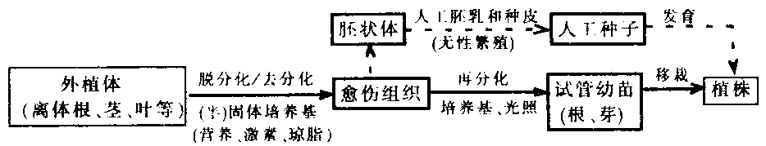
①愈伤组织特点：排列疏松无规则、高度液泡化、无定形的未分化的薄壁细胞。
②组织培养优点：取材少、耗时短、繁殖率高、便于自动化管理。
③组织培养用途：快速繁殖名贵的花卉和果树；培育无病毒植物(采用根尖、茎尖组织)。
④植物细胞培养的原理／理论基础：细胞的全能性，属于无性繁殖，现已推广应用。
(2)动物细胞培养
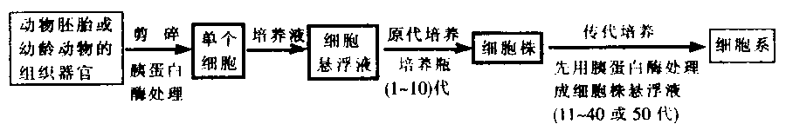
①培养液的成分：葡萄糖、氨基酸、无机盐、维生素(作生长因子)、动物血清，类似于内环境成分。
②动物细胞生长特点：贴壁生长直至贴满即停止分裂，大部分死亡、少部分生存。
③细胞培养用途：生产蛋白制品（如疫苗、干扰素、单抗等）；检测毒物毒性；研究病理和药理。
④动物细胞培养的原理／理论基础：细胞增殖现已推广应用。
(3)动、植物细胞培养的对比
项目 |  | 理论基础/原理 | 培养基 | 结果 | 用途
区别 | 植物组织培养 | 细胞的全能性 | 固体或半固体培养基(水、无机盐、有机营养、生长素、细胞分裂素、琼脂、适宜光照) | 子代植侏 | ①快速繁殖名贵花卉、果树；②培育无病毒植株(采用根尖、茎尖组织)
区别 | 动物细胞培养 | 细胞增殖 | 液本培养基/培养液(营养、维生素、动物血清) | 细胞株或细胞系 | ①生产蛋白制品(疫苗、干扰素、单抗)；②检测毒物毒性；③研究病理和药理。
联系 |  | 都需要人工条件下的无菌操作
2．细胞拆合技术—细胞核移植技术／动物克隆技术
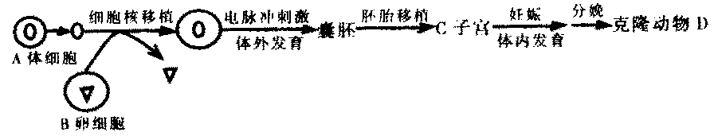
(1)细胞拆合的原理／理论基础：细胞核的全能性，属于无性繁殖，现已推广应用。
(2)两种重要技术：细胞核移植、胚胎移植。
(3)受体细胞用去核卵细胞的原因：
①体积较大，便于操作；②为细胞核的全能性表达提供环境。
(4)克隆动物D很像A，有点像B，不像C；同一个动物能否像A、B、C三只动物?答：能。
(5)用途：快速繁殖良种、特异、濒危的动物；改良动物品种。
(6)局限性：克隆动物的细胞核基因型未变，因此只能繁殖单一性别的动物。
3．细胞融合技术
 | 植物细胞杂交(番茄马铃薯植株) |  | 动物细胞融合(单克隆抗体)
过程 | 第1步 | 原生质体的制备(酶解法) | 正常小鼠的处理(注射灭活抗原)
过程 | 第2步 | 原生质体的融合(物化法) | 动物细胞融合(物化生法)
过程 | 第3步 | 杂种细胞的筛选和培养 | 杂交瘤细胞的筛选和培养
过程 | 第4步 | 杂种植株鉴定 | 提纯单克隆抗体(特异性强、灵敏度高)
原理/理论基础 | 细胞膜的流动性、植物细胞的全能性 |  | 细胞膜的流动性、细胞增殖
融合前  处理 | 酶解法除去细胞壁：纤维素酶、果胶酶 |  | 注射特定抗原法免疫处理正常小鼠
促融因子 | 物理法：电激、离心、振动  化学法：聚乙二醇、CaCl2等 |  | 物化法：与植物相同  生物法：灭活的仙台病毒
意义和  用途 | (1)克服有性远缘杂交不亲和性  (2)克服有性杂交的母系遗传，获得细胞质基因的杂合子，是研究细胞质遗传的有力手段 |  | 有助于疾病的诊断、治疗、预防
4．胚胎(分割)移植技术——试管动物的繁育
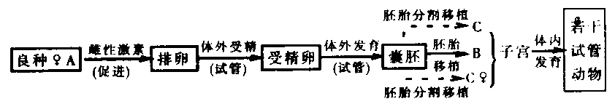
(1)用于解决动物和人的不育问题；
(2)提高良种家畜的繁殖力；
(3)繁殖试管动物原理：细胞的全能性，属于有性生殖。
5．总结
(1)细胞工程的理论基础和繁殖方法的比较
类别  项目 | 植物细胞工程 |  | 动物细胞工程
类别  项目 | 细胞培养 | 体细胞杂交 | 细胞核移动 | 胚胎(分割)移植 | 细胞培养 | 细胞融合
繁殖方式 | 无性繁殖 |  |  | 有性繁殖
原理/理论基础 | 细胞的全能性 |  |  |  | 细胞增殖 | 细胞膜的流动性
(2)植物部分育种方式的比较
项目 | 自然种子 | 人工种子 | 植物体细胞杂交 | 转基因植物
繁殖方式 | 有性繁殖 | 无性繁殖
原理/理论基础 | 细胞的全能性
考点重点难点疑点热点焦点十：实验、实习和研究性课题
一、实验题解题思路
1．审准实验目的和原理。明确验证“生物学事实”是什么，或“生物学事实”的哪一方面；实验所依据的生物学原理是什么。如“探索酶的活性与温度的关系”的实验原理为：淀粉遇碘变蓝，淀粉酶可催化淀粉水解为麦芽糖，麦芽糖遇碘不变蓝。
2．找自变量和因变量，以及影响本实验的相关变量，然后构思实验变量的控制方法和实验结果的获得手段。如验证“CO2是光合作用合成有机物的必需原料”，首先应明确该实验的条件是CO2，结果是光合作用(合成有机物)，影响结果的条件变化应该是CO2的有、无两种情况，那么对照的设计就应该为空白对照。影响实验结果的相关变量有温度、pH、实验用植物的，生长状况、饥饿处理的环境、吸收CO2的氢氧化钠的量及浓度等因素，这些相关变量中的任何一种因素的不恰当处理都会影响实验结果的准确性和真实性。因此实验中必须严格控制相关变量，做到平衡和消除相关变量对实验结果的影响。常常采用对照的方法，即在相关变量相同的条件下，观察实验变量(实验条件)的不同情况对反应变量(实验结果)的影响。
3．实验对象。实验所用的生物学材料，如光合作用的叶片，验证质壁分离所用的成熟植物细胞。
4．实验条件。完成这一项实验所必需的理化条件及生物学处理方法．如光照、温度、pH、酶、缓冲剂、离心等。
5．设计文验方法和步骤。这一环节要遵循科学性原则、可操作性原则、对照设计原则、单一变量原则，使实验有可信度和说服力。
6．记录分析实验方法和步骤。分析应有的实验结果，对意料之外的结果乃至失败的情况作出恰当的分析和推论。
7．注意事项及补救措施。实验中若要使用有毒物质，应怎么使用?加热酒精应采用水浴法隔水加热。一旦燃烧怎么办?这些注意事项都应该在实验前有所准备，这些方面常常需要相关学科实验能力的渗透。
二、生物学实验的设计思路
面对高考实验题，考生觉得最棘手的是全程实验设计，即提供材料信息、药品、用具、实验原理等，要求设计实验思路，写出实验步骤，验证或预测实验结果。这类实验不是教材实验的简单再现，它来源于教材又与教材有别，体现了“源于教材，高于教材”的命题思路。
对这类实验题一般应从以下几方面人手：(1)了解题目要求；(2)明确实验目的；(3)分析实验原理；(4)确定实验思路；(5)设计实验步骤；(6)预测结果和分析。生物的生命活动往往是错综复杂的，影响某一个生命活动的产生和变化的因素常常也很多。为了弄清楚变化的原因和规律，当研究多个因素之间的关系时，往往先控制其他几个因素不变，集中研究其中一个因素变化所产生的影响，这种方法叫控制变量法。这是一种在研究问题时常用的科学实验方法。其中对照实验最为典型。在对这类实验题提出设计思路时，最为关键的是要抓住3个变量，即实验变量、相关变量、反应变量。在具体设计过程中，实验变量怎么操纵?相关变量怎么控制?反应变量怎么检测?把握住了这3个变量，那么所设计的实验就不会违背科学性原则、对照原则、单因子变量原则。
例如，蝌蚪在发育过程中，前后肢的伸出，头部形态的改变，鳃的消失，尾部的消失，体形的变化等，都受甲状腺激素的影响。请根据实验材料设计实验，验证甲状腺激素能促进蝌蚪的生长发育。
实验材料与用具：15只同时孵化的同种蝌蚪(体长均为15mm)，3个相同的玻璃缸，培养皿，小网，坐标纸(1mm×1mm)，饲料，甲状腺激素，甲状腺抑制剂，清水。
[解析]本题要求考生设计实验步骤和预测实验结果。实验目的是验证甲状腺激素能促进蝌蚪的生长发育；实验原理是甲状腺激素能促进蝌蚪的生长发育，甲状腺抑制剂能抑制蝌蚪的生长发育，使蝌蚪的生长发育延迟。清水不影响蝌蚪的正常生长发育。
[实验思路]建立对照实验，实验变量是甲状腺激素、甲状腺抑制剂、清水。相关变量是同种蝌蚪15只(每组5条)，适宜的相同的水质、饲料、温度等，投药的天数。每天的药量均相同，白天的观察时间、次数均一致。反应变量是蝌蚪的体长、前肢、后肢和尾的变化情况。
[实验步骤]
(1)将3个相同的玻璃缸分别编为1、2、3号；
(2)将15只同时孵化的同种蝌蚪(体长均为15mm)随机分为3组(每组5条)，分别放人3个玻璃缸中，在适宜的相同的水质、饲料、温度等条件下饲养；
(3)1号玻璃缸中加入甲状腺激素5mg，2号缸中加入甲状腺抑制剂5mg，3号缸中不加任何药物；
(4)向1号和2号玻璃缸中连续投药7d，每天一次，药量相同；
(5)实验期间，每天按时观察一次，观察时用小网将蝌蚪捞出，放在培养皿中，再将培养皿放在坐标纸上，观察并测量蝌蚪的体长。观察前肢、后肢和尾的变化，并记录。
[预测实验结果]
1号玻璃缸中的蝌蚪前后肢、头部形态改变，尾部变化，体形变化等较快；
2号玻璃缸中的蝌蚪身体各部位无明显变化；
3号玻璃缸中的蝌蚪变化情况介于1号玻璃缸与2号玻璃缸中的蝌蚪之间。
[实验结论]甲状腺激素能促进蝌蚪的生长发育。
三、探究性生物学实验的设计方法
纵观近几年高考生物学实验，由于探究性实验更能全面考查同学们的知识储备与科学素养，因而受高考命题者青睐。
探究性生物学实验应当要求同学们在明确实验要求、目的的前提下，遵循实验设计“操作方便、程序合理、药品节约、依据现象推测结论”的原则进行设计，一般可分为以下几个环节：
1．理论假设的提出 根据题目要求，确定实验的条件即实验变量x，实验中要注意控制“变量”。一般只确定一个变量，即唯一一个对实验结果可能产生影响的变量。在此基础上提m理论假设，它常常可以描述为：“当条件x存在时，事件P(实验现象)可能发生；当条件x改变时，若事件P发生，能得出何结论；当事件P不发生，能得出何结论。”
2．设计探究性假设 分五个实验步骤进行：①实验准备，包括必要的实验器材及实验药品的准备；②满足条件x，设计一个实验，观察事件P能否发生；③条件x改变，设计一个实验，观察事件P能否发生，发生的程度如何?④设计对照实验。对照实验是实验设计时必须遵循的原则，对照的常用方法有以下几种：空白对照：不给对照组任何处理因素；条件对照：虽然给对照组施以部分实验因素，但不是所要研究的实验因素；自身对照：对照和实验都在同一研究对象上进行；相互对照：不单独设立对照组，而是几个实验组相互对照；⑤梳理，实验是否遵循“单因子变量”、“平行重复”原则。
3．观察、记录和结论 仔细观察并准确记录实验现象，并根据实验现象作出相应的结论，一般规律是：
(1)若条件x存在，事件P能发生，条件x改变，事件P不能发生(或发生程度改变)，结论是“________________________”。
(2)若条件x存在，事件P能发生，条件x改变，事件P能发生(或发生程度改变)，结论是“
“________________________”。
(3)若条件x存在，事件P不能发生，条件x改变，事件P能发生(或发生程度改变)，结论是“_________________________”。
4．探究性生物学实验的几类题型分析
高考生物探究实验的基本题型大致有5种：分析——结论、设计——预测、问题一一假设、评价——修正和模仿——新。这5种基本题型的命题立意，遵循科学探究思想，重视考查同学们参与科学探究活动的能力，充分贯彻高中生物学新课程改革的精神，有助于推动新一轮课程改革和高考命题改革的进程。近年来主要以分析一一结论、设计——预测的题型为主，有的考题每个题目义包含1～2种组题类型，其中以实验没计或分析结论为主干，而问题——假设、评价——修正等其他编制试题的形式则较少。
[分析——结论型]
该题型的特点是试题给出实验的目的、方法和过程，侧重于考查同学们对实验过程的观察与理解、对实验现象的解释和分析以及对实验结论的归纳与总结能力。
[设计——预测型]
该题型的特点是试题列出生物科学的结论、事实，要求考生选用适当的实验材料，依据科学的实验原则，设计合理的实验步骤，验证生物科学的结论、事实，对实验可能的结果作出预测，并对预测的结果进行解释和分析，推理出实验的结论，侧重于对考生推理能力的考查。
[问题——假设型]
该题型的特点是试题陈述生产和生活中的一些生物学问题，要求考生提出合理的假设，选用恰当的方法验证或解释提出的假设，并根据提出的假设作出合理的预测。此类题型重在考查同学们提出问题、解决问题的探究能力，是近年来实验考查的主力题型。从命题技术上看，这类题型是开放性的好题，但由于受到高考阅卷的限制，目前此类试题只能以选择或填空的形式出现，因而选材受到极大的影响。
[评价——修正型]
该题型的特点是试题给出实验的目的，列出一些实验设计的基本思路，考生通过对试题给出的实验思路进行分析，评价能否达到实验的目的，考查了同学们．的科学思维的能力和判断推理能力；同时要求考生结合自己的评价，对错误的实验设计加以修正，提出恰当合理的实验思路，是一类较为简单的题型。
[模仿一一创新型]
该题型的特点是试题先进行原型示范和具体指导，考牛从考试的过程中获得能力的提升，考查考生尝试、模仿已有实验的操作，作进一步创新设计，这类题型增强了实验技能性目标的考查，体现终生学习的理念。基于课文实验的创新为备考的重点。

